

Colegio de San José

Detector de exoplanetas usando fotometría

Alumno: Gaël Melgarejo
Curso: 1er año de bachillerato con énfasis en ciencias básicas
Año: 2026
Tutora: Claudia Leite
Tabla de contenidos
1. Situación problemática
2. Pregunta principal
3. Preguntas secundarias
4. Objetivos
4.1 Objetivo general
4.2 Objetivos específicos
5. Fundamentación
6. Marco referencial o teórico
6.1 Conceptos básicos
6.2 Clasificaciones
6.3 La búsqueda de otros mundos
6.4 Historia de la detección de exoplanetas
6.5 La misión TESS y su importancia para el proyecto
6.6 Datos astronómicos, FITS y curvas de luz
6.7 Ruido instrumental y variabilidad estelar
6.8 Fundamento matemático del método de tránsito
6.9 Funcionamiento del BLS
6.10 Plegado de fase y visualización
6.11 Velocidad radial y complemento del tránsito
6.12 Falsos positivos y necesidad de validación
6.13 Estudios que apoyan el proyecto
6.14 Alcance del proyecto
7. Diseño metodológico
7.1 Universo
7.2 Muestra
7.3 Tipo de estudio
7.4 Hipótesis
7.5 Variable independiente
7.6 Variable dependiente
7.7 Cronograma de actividades
7.8 Materiales
7.9 Procedimiento de elaboración
7.10 Control de calidad
7.11 Costos
7.12 Limpieza mediante sigma clipping
7.13 Suavizado mediante filtro Savitzky-Golay (detrending)
7.14 Búsqueda de periodicidad mediante Box Least Squares (BLS)
7.15 Plegado de fase (phase-folding)
7.16 Búsqueda de una segunda señal y estimación de parámetros físicos
7.17 Arquitectura general del código
7.18 Arquitectura informática del programa
7.19 Automatización y manejo de errores
7.20 Reproducibilidad y ciencia abierta
8. Resultados y análisis de datos
8.1 Resultados sobre la muestra
8.2 Resultados del módulo de búsqueda automática
8.3 Análisis estadístico del archivo de resultados
8.4 Comparación entre datos simulados y datos reales
8.5 Caso de estudio: WASP-39 b
8.6 Comparación de la muestra de seis sistemas
9. Discusión
10. Conclusión
11. Glosario
12. Bibliografía
13. Anexos
13.1 Modo de uso del programa

1. Situación problemática
Hoy en día programas como TESS, Gaia o Kepler se dedican al análisis de las curvas de luz de forma masiva. El problema hoy en día es que todas esas curvas de luz de los sistemas analizados están completamente crudas y debido a su gran cantidad solo un porcentaje muy bajo de ellas se ha analizado correctamente. Este proyecto busca simular los métodos de limpieza y búsqueda que usan las grandes agencias espaciales para intentar buscar anomalías en las curvas de luz de las estrellas
Uno de los principales problemas al buscar exoplanetas es que las señales buscadas son pequeñas en comparación con los cambios normales del brillo de una estrella. Una curva de luz puede tener ruido, cambios instrumentales, actividad estelar y puntos que no siguen el comportamiento normal. Antes de aplicar un algoritmo como Box Least Squares, hay que tratar estos datos para reducir estos efectos sin borrar la señal que se quiere encontrar. Por eso el proyecto analiza todo el proceso: limpieza de datos, corrección de tendencias, búsqueda de períodos, análisis de la forma del tránsito y el cálculo de los parámetros del sistema.
Cuando se trabaja con datos reales las estrellas no tienen todas el mismo comportamiento. Cambian la magnitud, la actividad, la temperatura, el radio, la masa y la cantidad de datos disponibles. Estas diferencias pueden afectar los resultados de una búsqueda automática. Por eso el proyecto analiza una muestra de sistemas conocidos y también procesa estrellas seleccionadas del TESS Input Catalog (TIC), buscando períodos anómalos y señales para analizar a profundidad.
Otro problema del tratamiento de los datos automático es la calidad de los archivos descargados. Una descarga incompleta puede producir un archivo FITS corrupto y detener el análisis de una estrella. Por eso el programa revisa la caché, controla los errores de lectura y permite continuar con el resto de los objetivos cuando una descarga falla. Esta función se toma como una parte del control técnico de la aplicación, no una característica separada del análisis.

2. Pregunta principal
¿Es posible diseñar y programar una aplicación de Python que integre fotometría de tránsitos y espectroscopía para detectar y estudiar las características de exoplanetas usando datos de archivos de acceso público?

3. Preguntas secundarias
- ¿Qué técnicas de limpieza y pretratamiento de los datos son necesarias para reducir la información basura sin eliminar la señal del tránsito planetario?
- ¿Cómo puede aplicarse el algoritmo Box Least Squares para encontrar de forma automática el período orbital de un candidato de exoplaneta usando la curva de luz de su sistema?
- ¿Qué relaciones físicas permiten calcular de una forma aproximada las características de un exoplaneta?
- ¿De qué manera la validación de la aplicación con un caso real conocido, como WASP-39 b, permite evaluar la confiabilidad del programa en comparación con los resultados publicados?
- ¿Qué diferencia de precisión existe entre los parámetros estimados usando datos simulados con física controlada y los estimados usando datos reales con ruido instrumental no controlado?
- ¿Es posible presentar visualmente los resultados del programa (curva completa, zoom al tránsito, gráfico de búsqueda de períodos y curva plegada) de una forma que sea comprensible para una audiencia general?
- ¿Qué características de la curva de luz y del gráfico de búsqueda de períodos permiten distinguir una posible binaria eclipsante de un candidato a tránsito planetario cuando se analizan estrellas elegidas al azar?
- ¿Qué proporción de las estrellas elegidas al azar del TESS Input Catalog puede procesar el programa con éxito, y de qué manera el historial en formato CSV y la limpieza de la caché permiten continuar el análisis cuando una descarga falla?

4. Objetivos

4.1 Objetivo general
Diseñar y hacer un programa de búsqueda y análisis de exoplanetas que use fotometría de tránsitos y el análisis de velocidad radial, usando datos de archivos públicos para detectar períodos, estudiar las curvas de luz y calcular de una forma aproximada parámetros físicos de los sistemas analizados.

4.2 Objetivos específicos
- Implementar una aplicación de tratamiento de los datos de curvas de luz que incluya descarga de datos, limpieza usando sigma clipping, detrending por Savitzky-Golay y búsqueda de repetición de una señal usando el algoritmo Box Least Squares.
- Desarrollar un módulo de generación de curvas de luz artificiales con física realista y de simulación de velocidad radial, que permita ilustrar los principios del método de tránsitos y del método Doppler de una forma controlada, incluyendo el efecto del oscurecimiento de borde sobre la forma del tránsito.
- Estimar los parámetros físicos fundamentales del sistema planetario detectado (período orbital, radio planetario, semieje mayor y temperatura de equilibrio) usando las observaciones del tránsito.
- Construir una aplicación automatizada de análisis capaz de procesar un catálogo de varias estrellas y generar un panel comparativo de resultados.
- Incorporar un módulo de búsqueda no supervisada sobre estrellas aleatorias del TIC, con historial de las estrellas en formato CSV para evitar reanálisis repetidos y con limpieza automática de archivos corruptos.
- Documentar íntegramente el código y el flujo de trabajo en formato de cuaderno Jupyter, de una forma que cualquier persona con conocimientos básicos de Python pueda reproducir, modificar y extender el prototipo.
- Comparar los resultados que se obtuvieron sobre las estrellas archivadas en comparación con los parámetros orbitales y físicos publicados en el NASA Exoplanet Archive.
- Identificar y documentar las estrellas de la búsqueda automática cuya curva de luz muestra señales compatibles con binarias eclipsantes, diferenciándolas de los candidatos a tránsito planetario mediante la inspección de la curva plegada y del gráfico de búsqueda de períodos.

5. Fundamentación
Este proyecto es importante porque la cantidad de datos astronómicos disponibles creció mucho más rápido que la cantidad de personas y de tiempo que existe para analizarlos. Misiones como TESS entregan curvas de luz de una cantidad enorme de estrellas, y el NASA Exoplanet Archive mostraba al 11 de septiembre de 2026 un total de 6.366 planetas confirmados y 8.148 candidatos de TESS. Detrás de esas cifras hay muchas curvas de luz que todavía no fueron revisadas con detalle, y un programa que automatice la limpieza, la búsqueda de períodos y el registro de resultados permite revisar una cantidad de estrellas que sería imposible de analizar de una forma manual.
También es un proyecto interesante porque muestra que el trabajo que hacen las grandes agencias espaciales puede reproducirse, a pequeña escala, con una computadora personal, software libre y datos públicos. Cada etapa del programa, desde la descarga del archivo FITS hasta la figura de cuatro paneles, se puede explicar con conceptos de física y matemáticas, como la tercera ley de Kepler, el balance radiativo o la relación entre la profundidad del tránsito y el tamaño del planeta. Esto convierte al proyecto en una forma concreta de entender cómo se estudia un planeta que nadie puede ver directamente.
Además, el proyecto tiene valor por los resultados que produce aun cuando no encuentre un planeta nuevo. La búsqueda automática sobre estrellas aleatorias registra señales periódicas, posibles binarias eclipsantes, valores numéricos anómalos y errores de descarga, y cada uno de esos registros ayuda a entender qué tan confiable es el método y cuáles son las causas más comunes de falsos positivos. Por último, el hecho de que todo el código quede documentado y que el historial de resultados se guarde en archivos CSV permite que cualquier otra persona con conocimientos básicos de Programacion revise, repita y compruebe el trabajo realizado.

6. Marco referencial o teórico

6.1 Conceptos básicos
Un exoplaneta es un planeta que orbita una estrella distinta al Sol. Su detección indirecta se basa en los eclipses que causa con su estrella, ya que en la gran mayoría de los casos el planeta no puede observarse directamente debido a su poco brillo en comparación con la de su estrella. El contraste de brillo típico entre una estrella tipo solar y un planeta gigante gaseoso es muy grande, lo que hace que la imagen directa sea viable solo en un número muy reducido de sistemas, generalmente planetas jóvenes y masivos observados en el infrarrojo a gran separación angular de su estrella.
El método de tránsito consiste en medir la disminución periódica del brillo de la estrella que ocurre cuando un planeta pasa por delante del disco estelar desde la perspectiva del observador. La profundidad de esa disminución, denominada δ, es proporcional al cuadrado del cociente entre el radio planetario y el radio estelar (δ ≈ (r/R)², lo que permite calcular de una forma aproximada el tamaño del planeta. Despejando esa relación, el radio planetario puede aproximarse como r ≈ R × √δ, expresión que la aplicación utiliza directamente una vez que el algoritmo BLS entrega la profundidad del tránsito detectado.
Además de la profundidad, la forma del tránsito (duración total, duración de ingreso y egreso, y la curvatura del fondo del pozo de tránsito) contiene información sobre la inclinación orbital y sobre el oscurecimiento de borde (limb darkening) de la estrella, es decir, la disminución de brillo aparente hacia el borde del disco estelar que redondea los bordes de la curva de tránsito en lugar de dejarlos perfectamente rectangulares. La duración total del tránsito, a su vez, depende del semieje mayor, del radio estelar y de la velocidad orbital del planeta, por lo que en sistemas con inclinaciones muy cercanas a 90° (tránsitos centrales) la duración es máxima, mientras que en tránsitos rasantes (grazing transits) la duración se acorta y la forma de la curva se vuelve más asimétrica.
El método de velocidad radial (espectroscopía Doppler) mide el desplazamiento periódico de las líneas espectrales de la estrella, producido por el tirón gravitacional del planeta sobre su estrella. La magnitud de ese desplazamiento se traduce en una semiamplitud de velocidad K, expresada en metros por segundo, relacionada con la masa del planeta y el período orbital usando la función de masa espectroscópica, que depende también de la masa de la estrella y de la excentricidad orbital. Cuando ambos métodos están disponibles para el mismo sistema, su combinación permite romper el problema entre masa e inclinación orbital que afecta a la velocidad radial por sí sola, y así calcular de una forma aproximada la densidad real del planeta, un dato clave para inferir su composición interna: una densidad baja sugiere un gigante gaseoso, mientras que una densidad alta es indicio de un planeta rocoso o de un núcleo denso.

La tercera ley de Kepler relaciona el período orbital P con el semieje mayor a y la masa del sistema. En el caso de una estrella mucho más masiva que el planeta, permite calcular de una forma aproximada la distancia orbital usando el período y la masa estelar. La temperatura de equilibrio se calcula con un balance radiativo simplificado, usando la temperatura de la estrella, la distancia orbital y un albedo supuesto. Estos cálculos sirven para pasar de una señal medida en la curva de luz a propiedades físicas estimadas del sistema.

6.2 Clasificaciones
- Por técnica de detección: tránsito fotométrico, velocidad radial, microlente gravitacional, imagen directa y astrometría. El programa usa las dos primeras de una forma explícita, y menciona las tres restantes únicamente con fines de contextualización teórica.
- Por tamaño y composición: planetas terrestres, súper-Tierras, mini-Neptunos, gigantes gaseosos y gigantes helados. Los gigantes gaseosos y neptunos calientes son los más fáciles de encontrar debido a su gran tamaño, lo que hace que sus eclipses sean más visibles.
- Por configuración orbital: Júpiter calientes (período corto, cercanos a su estrella), planetas templados y planetas en zona habitable.
- Por el grado de estudio disponible: sistemas de referencia bien caracterizados (usados para validar el proyecto, como WASP-39 b) y sistemas candidatos sin estudio previo (explorados usando el módulo de búsqueda aleatoria sobre el TIC).
- Por la relación señal-ruido esperada del tránsito: tránsitos profundos y de fácil recuperación (por ejemplo HAT-P-7 b y WASP-121 b, con profundidades del orden de varios miles de ppm) en comparación con tránsitos menores que exigen un detrending más cuidadoso para no confundirse con ruido instrumental residual.

6.3 La búsqueda de otros mundos
La detección de exoplanetas en pocos años pasó de un pensamiento teórico en los astrónomos a convertirse en una actividad observacional que produce catálogos cada vez más grandes. El archivo de exoplanetas de NASA registra miles de planetas confirmados y además mantiene tablas de candidatos, estrellas anfitrionas y series temporales. Al 11 de septiembre de 2026 el NASA Exoplanet Archive mostraba 6.366 planetas confirmados y 8.148 candidatos de TESS. Esto permite ver que el problema ya no es solamente descubrir si existen planetas fuera del sistema solar sino también procesar una cantidad enorme de información para separar señales reales de efectos que pueden producir curvas parecidas.
El concepto de exoplaneta también se puede estudiar desde la perspectiva de la información. Un planeta es muy débil comparado con su estrella y por eso normalmente no se observa directamente en la imagen. En cambio se mide un efecto indirecto. En el tránsito se busca una disminución pequeña y repetitiva del brillo. En velocidad radial se busca un movimiento periódico de la estrella. En ambos casos el objeto se identifica por la huella que deja sobre una señal mucho más grande. Esta idea es importante para entender por qué el tratamiento de los datos de señales y la estadística son tan importantes dentro de la astronomía moderna y la búsqueda actual de exoplanetas.

6.4 Historia de la detección de exoplanetas
Los primeros descubrimientos de planetas alrededor de otras estrellas cambiaron una pregunta que durante mucho tiempo había sido filosófica en una pregunta experimental. En 1995 Mayor y Queloz publicaron la detección de un compañero de masa planetaria alrededor de 51 Pegasi usando mediciones de velocidad radial. El resultado fue importante porque mostró que una estrella de tipo solar podía presentar una variación periódica compatible con la presencia de un planeta cercano. A partir de ese momento la búsqueda de planetas extrasolares se convirtió en una línea de investigación con técnicas cada vez más precisas.
La velocidad radial tuvo un papel central durante las primeras etapas porque permite medir el movimiento de la estrella alrededor del centro de masa del sistema. Sin embargo este método necesita espectros de alta calidad y observaciones repetidas. Además la masa obtenida depende de la inclinación orbital si no existe otra información. El método de tránsito complementa este problema porque cuando el planeta pasa delante de la estrella permite medir el tamaño relativo del planeta respecto de la estrella y además establece que la inclinación es suficientemente cercana a la orientación necesaria para producir el tránsito.
Las misiones espaciales Kepler y K2 demostraron que una gran cantidad de estrellas podía observarse con suficiente precisión para encontrar señales muy pequeñas. El objetivo dejó de ser encontrar únicamente planetas grandes y cercanos y pasó a estudiar poblaciones completas. TESS continuó esta estrategia con una cobertura de gran parte del cielo y con énfasis en estrellas relativamente brillantes que puedan ser estudiadas después con telescopios terrestres y espaciales.
La etapa siguiente a una posible detección es tan importante como la búsqueda inicial. Una señal periódica puede venir de un planeta, pero también de una binaria eclipsante, actividad estelar, contaminación fotométrica u otro efecto instrumental. Por eso una detección automática debe considerarse una señal candidata hasta completar pruebas de validación. Los catálogos públicos permiten comparar el resultado con sistemas ya estudiados y detectar posibles coincidencias o confirmar descubrimientos.

6.5 La misión TESS y su importancia para el proyecto
TESS es una misión espacial dedicada a la búsqueda de tránsitos planetarios. Según la información del archivo MAST, la misión realiza un estudio de gran parte del cielo y fue diseñada para encontrar planetas pequeños alrededor de estrellas brillantes que puedan ser estudiados con observaciones siguientes. El hecho de que existan estos productos públicos es una de las razones principales por las que este proyecto puede desarrollarse correctamente.
Una característica importante de TESS es que el cielo se divide en sectores de observación. Una estrella puede aparecer en uno o varios sectores dependiendo de su posición. Esto genera una situación diferente a la de una curva artificial continua porque existen intervalos sin observación y cambios asociados a la unión entre sectores. El programa debe por eso considerar que una curva real no siempre tiene la misma estructura que la simulación.
MAST publica las curvas de luz en archivos FITS. El archivo de datos de TESS contiene productos de diferentes niveles, desde información de píxeles hasta curvas procesadas. En este proyecto se utiliza sobre todo la curva de luz porque el objetivo es estudiar la variación temporal del flujo y no realizar fotometría de píxel desde cero. Sin embargo saber que la curva proviene de un producto más complejo ayuda a entender que el tratamiento de los datos realizado por el proyecto es solamente una parte de la cadena científica.
La cobertura de TESS también impone límites. Una misión diseñada para observar grandes regiones del cielo puede encontrar planetas con períodos cortos con relativa facilidad porque varios tránsitos pueden aparecer dentro de una ventana de observación. En cambio un planeta con un período largo puede producir solo uno o dos eventos durante el intervalo disponible. Esto afecta directamente la capacidad del BLS para encontrar repetición de una señales y es una de las razones por las que el rango de períodos utilizado debe interpretarse junto con la duración real de la observación.

6.6 Datos astronómicos, FITS y curvas de luz
El formato FITS es uno de los formatos más utilizados en astronomía para almacenar datos científicos. A diferencia de una imagen común, un archivo FITS puede contener una matriz de datos acompañada de encabezados con información sobre observaciones, tiempos, calibraciones y otros datos. En el caso de las curvas de luz de TESS estos archivos permiten recuperar series temporales que después pueden ser convertidas en objetos de análisis usando librerías como lightkurve.
Una curva de luz puede representarse como una lista de tiempos y valores de flujo. El tiempo indica cuándo se realizó la medición y el flujo representa la cantidad relativa de luz registrada. Para buscar un tránsito no interesa solamente el valor absoluto del flujo sino la variación con respecto al nivel normal de la estrella. Por eso muchas etapas del programa convierten la señal en un flujo normalizado cercano a uno. Esta normalización facilita comparar estrellas con distintos niveles de brillo.
En los datos reales aparecen valores faltantes y puntos atípicos. Un archivo incompleto puede producir errores durante la ejecución si el programa supone que todas las columnas están disponibles. Por ese motivo el detector incorpora manejo de excepciones y también limpieza de la caché para detectar y eliminar archivos corruptos.
El archivo de resultados entregado con este proyecto permite ver la dimensión del experimento. Incluye identificador TIC, nombre, magnitud, temperatura efectiva, radio estelar, masa estelar, sectores TESS, cantidad de puntos de la curva, período detectado, profundidad, indicadores de anomalías y parámetros estimados. Todos estos datos son importantes para archivar el análisis de estrellas y también son usados en posibles descubrimientos en un sistema.

6.7 Ruido instrumental y variabilidad estelar
Una de las principales dificultades de la detección de exoplanetas es que la señal buscada puede ser pequeña en comparación con otras variaciones. El ruido puede aparecer por causas instrumentales, por errores de medición o por características propias de la estrella. Una mancha estelar puede modificar el brillo aparente y generar una variación que no tiene relación con un planeta. También pueden existir pulsaciones, actividad magnética y tendencias lentas.
El proyecto utiliza sigma clipping para eliminar puntos que se alejan demasiado del comportamiento central. La técnica es útil para valores claramente anómalos pero debe utilizarse con cuidado. Un tránsito profundo también es un conjunto de puntos que se encuentra por debajo del nivel normal y un criterio demasiado agresivo podría eliminar parte de la señal que justamente se intenta encontrar. Por eso la limpieza debe considerar la escala temporal del efecto.
Después de la limpieza se utiliza detrending. La idea no es borrar toda la variación sino separar cambios lentos de variaciones rápidas asociadas con posibles tránsitos. El filtro Savitzky-Golay permite ajustar localmente un polinomio y producir una versión suavizada de la curva. La curva aplanada se obtiene comparando la observación con esa tendencia. La elección de la ventana debe cambiar según la duración aproximada de los tránsitos y el período buscado.

6.8 Fundamento matemático del método de tránsito
La profundidad del tránsito se aproxima por δ = (r/R)² cuando el tránsito es simple y la contribución de otras fuentes de luz es pequeña. Esta ecuación muestra por qué el tamaño de la estrella es tan importante. Si se conoce el radio estelar se puede calcular de una forma aproximada el radio del planeta usando r = R√δ. En una simulación el radio de la estrella puede ser conocido exactamente, mientras que en una observación real depende de catálogos y modelos estelares. Esto explica parte de la diferencia entre los resultados simulados y los resultados reales.
El tránsito no es solamente una caída de brillo. La duración depende del tamaño de la estrella, el período, el semieje mayor y la inclinación. Un tránsito central presenta una geometría diferente de uno rasante. Además el oscurecimiento de borde hace que el disco estelar no tenga un brillo uniforme. Por eso el modelo usado por BLS es una forma aproximada útil para encontrar candidatos pero no es un modelo físico completo del tránsito.
La tercera ley de Kepler permite relacionar el período con la distancia orbital. Para una estrella mucho más masiva que el planeta puede usarse a³ ≈ GM\*P²/(4π²). El programa convierte las unidades necesarias y obtiene el semieje mayor en unidades astronómicas. Este cálculo se usa para comparar la distancia estimada con los valores publicados para los sistemas de referencia.
La temperatura de equilibrio se obtiene de un balance entre la energía recibida y la energía emitida. Una forma simplificada utiliza la temperatura efectiva de la estrella, el radio estelar, el semieje mayor, el albedo y un factor de redistribución. En el proyecto se utiliza un albedo de 0,3 y una redistribución uniforme. Esta elección no representa una medición directa de la temperatura atmosférica real sino un cálculo aproximado físico de referencia.

6.9 Funcionamiento del BLS
Box Least Squares es el algoritmo central de la aplicación. Su objetivo es buscar una señal periódica que tenga la forma aproximada de una caída corta de flujo seguida por el regreso al nivel normal. Astropy usa una clase BoxLeastSquares que permite calcular el gráfico de búsqueda de períodos usando tiempos, flujo y opcionalmente incertidumbres.
Para cada período de prueba el algoritmo explora posiciones de fase y duraciones. El modelo es una especie de caja invertida porque el flujo permanece casi constante fuera del tránsito y disminuye durante el evento. El período que produce la mejor correspondencia genera un máximo de potencia en el gráfico de búsqueda de períodos. Por esta razón el gráfico de potencia contra período es una de las figuras principales del proyecto.

Un problema frecuente son los armónicos. Una señal con período real P puede producir máximos relacionados con P/2, 2P u otros valores porque varias configuraciones pueden colocar las caídas en posiciones parecidas. Por eso no se debe aceptar automáticamente el máximo absoluto sin revisar la curva plegada. El proyecto marca los máximos y utiliza la inspección visual como una forma adicional de control.
La resolución del período también depende del número de frecuencias probadas. Un rango demasiado pequeño puede perder la señal y uno demasiado amplio puede aumentar el consumo de RAM y uso de disco de la computadora.

6.10 Plegado de fase y visualización
El plegado de fase convierte una serie temporal larga en una representación de un solo ciclo. Si el período detectado es correcto, los tránsitos que ocurrieron en momentos diferentes se superponen alrededor de la misma fase. El resultado es una señal más clara y facilita la medición de profundidad y duración. En el proyecto se utiliza además una mediana binada para reducir la variación visual.
La visualización es importante porque un algoritmo puede producir un número correcto por una razón equivocada. Al observar la curva completa se puede comprobar si existen cambios bruscos o regiones de mala calidad. El zoom permite comprobar la forma del tránsito. El gráfico de búsqueda de períodos muestra si existe un máximo definido. Finalmente la curva plegada permite comprobar que los eventos individuales realmente se alinean con el período encontrado.
El panel de cuatro gráficos utilizado en el proyecto intenta reunir esas cuatro perspectivas en una sola figura. Esta decisión tiene también un objetivo de comunicación científica. Un jurado que no conozca BLS puede entender una caída de brillo antes de comprender una función estadística compleja. Por eso la figura debe presentar primero la observación y luego la interpretación.
Para una versión futura sería conveniente añadir barras de incertidumbre, número de observaciones por bin, escala de ppm y una indicación clara del tránsito utilizado para calcular de una forma aproximada la profundidad. También se podría agregar una línea vertical con el período de referencia cuando exista un planeta confirmado en el NASA Exoplanet Archive. Estas mejoras no cambian el algoritmo pero aumentan la capacidad de verificar el resultado.

6.11 Velocidad radial y complemento del tránsito
La velocidad radial mide el movimiento de la estrella a lo largo de la línea de visión. Un planeta no permanece simplemente orbitando una estrella inmóvil sino que ambos cuerpos giran alrededor del centro de masa del sistema. La estrella realiza por eso un movimiento pequeño que puede detectarse usando el desplazamiento Doppler de sus líneas espectrales.

La señal de velocidad radial puede aproximarse usando una función periódica. En el modelo simplificado del proyecto se toma como una órbita circular y se utiliza una semiamplitud K. Esta simplificación permite demostrar el principio sin introducir todos los parámetros de una órbita excéntrica. Sin embargo la aplicación real de velocidad radial requiere modelos más completos y espectros que se obtuvieron con instrumentos de alta precisión.
La combinación de tránsito y velocidad radial es especialmente útil. El tránsito aporta una medida del tamaño y una restricción fuerte sobre la inclinación. La velocidad radial aporta información sobre la masa dinámica. Si se combinan ambos datos se puede calcular una densidad que ayuda a distinguir entre diferentes tipos de composición planetaria. En WASP-39 b el proyecto mostró que el período puede recuperarse con gran precisión aunque el cálculo aproximado de radio y densidad presenta diferencias mayores.
Esto permite separar dos ideas que a veces se confunden: detectar un período no significa necesariamente estudiar completamente un planeta. El período es una variable relativamente robusta cuando existen varios tránsitos claros. El radio, la masa y la densidad dependen de más parámetros y por eso acumulan más fuentes de error.

6.12 Falsos positivos y necesidad de validación
Una señal periódica en una curva de luz no demuestra por sí sola que exista un planeta. Una de las fuentes de falsos positivos más importantes son las binarias eclipsantes. En estos sistemas una estrella puede ocultar parcialmente a otra y producir una caída de brillo periódica parecida a un tránsito. El archivo de resultados del proyecto contiene una columna específica para marcar posibles binarias eclipsantes y durante las corridas se encontraron numerosas señales con este comportamiento preliminar.
También puede aparecer contaminación de una estrella cercana dentro de la misma apertura fotométrica. Si esa estrella es variable, su cambio de brillo puede aparecer en la curva del objetivo. Los errores instrumentales y las tendencias de fondo son otras posibilidades. Por eso el detector actual debe considerarse un buscador de señales y no un sistema automático de confirmación.
El proyecto incorpora una búsqueda de segunda señal y una comparación con el NASA Exoplanet Archive. Esto permite encontrar sistemas ya conocidos y comprobar si el período coincide con una publicación. Sin embargo una señal que no aparece en el archivo no debe llamarse automáticamente planeta nuevo. Puede ser una variable estelar, una binaria o un artefacto.

6.13 Estudios que apoyan el proyecto
BLS, utilizado como núcleo del proceso de búsqueda de repetición de una señal en este proyecto, fue formulado originalmente por Kovács, Zucker y Mazeh en 2002, quienes demostraron que un ajuste tipo caja (boxcar) al flujo estelar plegado en fase constituye un método estadísticamente eficiente para detectar señales de tránsito débiles inmersas en ruido fotométrico. Este trabajo es hasta la actualidad la referencia estándar de las principales aplicaciones de búsqueda de exoplanetas, incluido el que se usa en este proyecto.
La fuente de datos reales empleada en el proyecto proviene de la misión TESS, descrita por Ricker en 2015, la cual estableció el diseño observacional de cuatro cámaras de campo amplio para monitorear estrellas brillantes y cercanas en busca de tránsitos planetarios. La disponibilidad pública de estos datos por medio de MAST es lo que hace posible el uso de estos datos para que toda persona pueda replicar, a pequeña escala, el mismo tipo de análisis que emplean las grandes agencias espaciales como la NASA, ESA, CSA, JAXA, etc. Además, la misión predecesora, Kepler, descrita por Borucki en 2010, demostró por primera vez a gran escala la viabilidad estadística del método de tránsitos para censar la población de exoplanetas de la galaxia, sentando las bases metodológicas que TESS continúa aplicando sobre una porción mucho más amplia del cielo.
Finalmente, el caso de estudio central del proyecto, WASP-39 b, cuenta con respaldo directo en la literatura reciente por medio del equipo del programa de Ciencia Temprana de Exoplanetas en Tránsito del JWST, que reportó en 2023 la búsqueda y reconocimiento de dióxido de carbono en la atmósfera de este planeta usando espectroscopía de transmisión, confirmando su condición de gigante gaseoso y aportando parámetros orbitales y físicos de referencia contra los cuales pueden contrastarse los resultados que se obtuvieron por la aplicación. Adicionalmente, el marco conceptual del análisis de tránsitos se apoya en el trabajo de referencia de Seager & Mallén-Ornelas (2003), que formalizó las relaciones analíticas entre la forma de la curva de luz y los parámetros geométricos del sistema, y en la revisión de Winn (2010) sobre observaciones de tránsitos exoplanetarios, ampliamente usada como material introductorio en cursos universitarios de astrofísica planetaria. El tratamiento del oscurecimiento de borde utilizado en el módulo de simulación se apoya, a su vez, en los coeficientes tabulados por Claret (2000), ampliamente utilizados en la literatura para modelar la forma de tránsitos sintéticos.

Las cinco estrellas restantes de la muestra (WASP-18, HAT-P-7, TOI-132, LTT 9779 y WASP-121) también cuentan con estudios propios en la literatura: WASP-18 b es un Júpiter caliente de masa muy elevada y período extremadamente corto, uno de los sistemas más estudiados para analizar la interacción de marea entre un planeta y su estrella. HAT-P-7 b y WASP-121 b son gigantes gaseosos con tránsitos profundos, ideales para validar el pipeline en condiciones de alta relación señal-ruido. LTT 9779 b es notable por ser uno de los pocos "Neptunos ultra calientes" confirmados, con un período orbital de menos de un día, y TOI-132 b es un candidato de la propia misión TESS confirmado en años recientes, lo que permite ilustrar el paso de "candidato" a "planeta confirmado" dentro del propio marco temporal del proyecto.
Aparte de las estrellas de la muestra teórica, todos los candidatos de exoplanetas analizados automáticamente por el programa son validados con los datos de los archivos en línea, buscando información ya publicada sobre ellos y similitudes entre la información publicada y la encontrada.
6.14 Alcance del proyecto
- Permite la comprensión de los principios físicos detrás de la detección de exoplanetas, más allá de la exposición puramente teórica.
- Utiliza exclusivamente herramientas y datos de acceso abierto, lo que facilita su reproducción y modificación por otras personas.
- Ofrece un mecanismo de respaldo con datos artificiales, lo que garantiza la continuidad del programa incluso ante fallas de conexión con internet para conectar con los archivos de datos.
- Se puede usar como base para mas adelante desarrollar un programa automatizado con inteligencia artificial entrenado con datos de planetas ya encontrados para alimentar un algoritmo de clasificación de exoplanetas.
- Al quedar todo documentado en cuadernos Jupyter con celdas de texto explicativas entre el código, el prototipo funciona también como material de estudio completo en sí mismo, útil para otros estudiantes que quieran iniciarse en el tema sin necesitar un curso formal.
- El módulo de limpieza automática de caché corrupta y el historial persistente de estrellas ya analizadas resuelven, de paso, dos problemas comunes en cualquier pipeline de descarga masiva de datos astronómicos, por lo que la solución tiene valor más allá del caso específico de este proyecto.
- El diseño modular del código permite cambiar cualquier etapa del pipeline (por ejemplo, cambiar el filtro de detrending por otro método, o cambiar BLS por un algoritmo de Lomb-Scargle) sin tener que reescribir el resto del sistema.

7. Diseño metodológico

7.1 Universo
El universo de análisis está formado por estrellas observadas por TESS que cuentan con curvas de luz disponibles y con una cantidad de datos suficiente para buscar señales periódicas. Dentro de este universo se toman tanto sistemas con exoplanetas conocidos, usados para validar el método, como estrellas seleccionadas del TESS Input Catalog para explorar señales que no estén identificadas de antemano.

7.2 Muestra
La muestra está conformada por seis estrellas seleccionadas de una forma intencional, por contar con tránsitos bien caracterizados en los datos públicos de TESS disponibles en MAST: WASP-39, WASP-18, HAT-P-7, TOI-132, LTT 9779 y WASP-121, además de estas estrellas también se incorpora un sistema de detección de estrellas aleatorias que busca irregularidades en sus períodos y guarda sus datos. Estas seis estrellas fueron elegidas, además, por cubrir un rango variado de configuraciones orbitales: desde Júpiter calientes de período muy corto (LTT 9779, WASP-18) hasta sistemas con tránsitos más profundos y fáciles de recuperar con pocas observaciones (HAT-P-7, WASP-121), lo que permite poner a prueba el programa en condiciones distintas de relación señal-ruido.
Estrella | Período aprox. | Tipo de planeta | Motivo de inclusión
WASP-39 | ~4.06 d | Gigante gaseoso | Caso de validación JWST
WASP-18 | ~0.94 d | Gigante gaseoso caliente | Período extremo, decaimiento orbital
HAT-P-7 | ~2.20 d | Gigante gaseoso | Tránsito profundo, alta señal-ruido
TOI-132 | ~2.11 d | Neptuno caliente | Candidato TESS reciente
LTT 9779 | ~0.79 d | Neptuno ultra caliente | Período extremadamente corto
WASP-121 | ~1.27 d | Júpiter hinchado | Tránsito profundo, atmósfera estudiada
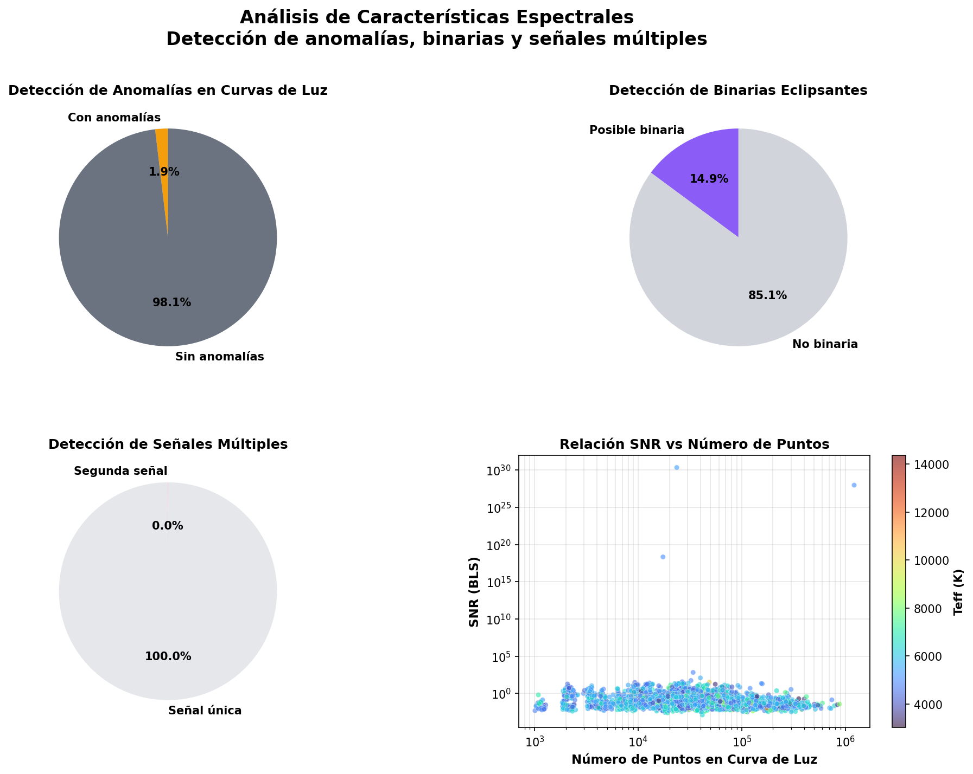

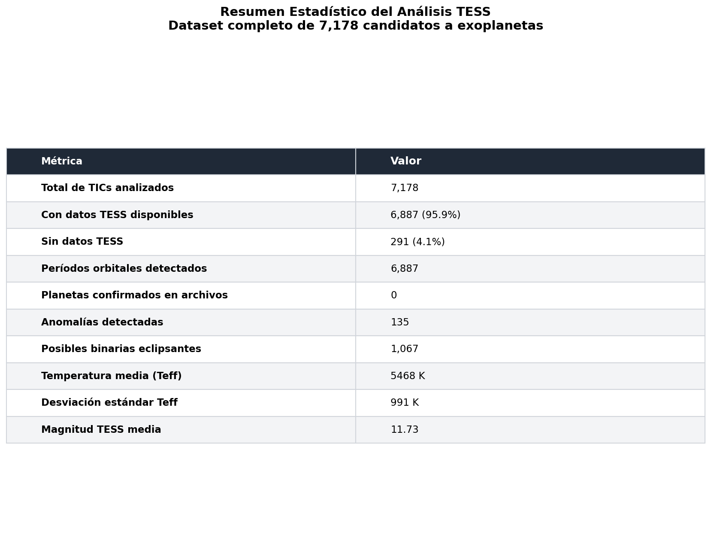
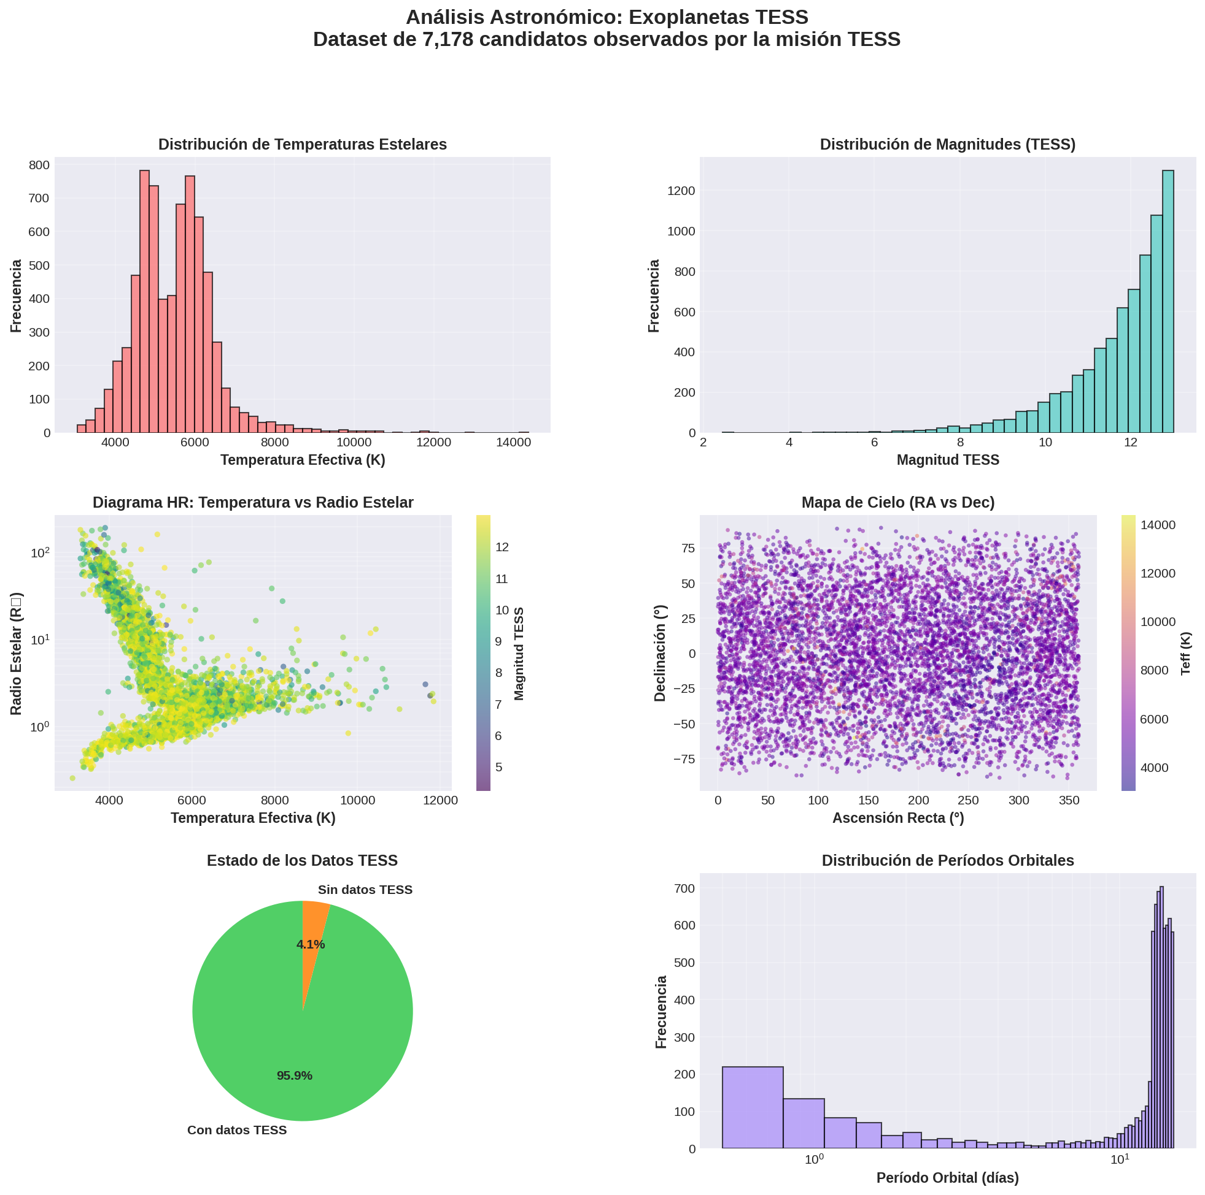

7.3 Tipo de estudio
Este estudio es una investigación de tipo aplicada, con enfoque cuantitativo y diseño no experimental de corte transversal, que busca desarrollar un prototipo tecnológico. También tiene una parte descriptivo-comparativa, porque los resultados que se obtuvieron por la aplicación se comparan con los parámetros orbitales y físicos ya publicados en archivos oficiales.

7.4 Hipótesis
Es posible hacer una aplicación, basada en el BLS y en técnicas de limpieza y detrending de curvas de luz, capaz de detectar de una forma automática el período orbital de exoplanetas conocidos y de calcular de una forma aproximada sus parámetros físicos (radio planetario, semieje mayor y temperatura de equilibrio) con un margen de error razonable respecto a los valores publicados en los archivos oficiales. Y es posible automatizar la búsqueda de nuevos exoplanetas en estrellas elegidas aleatoriamente, manteniendo un historial que evite reanalizar el mismo objetivo dos veces y que permita acumular resultados a lo largo de varias iteraciones.

7.5 Variable independiente
El sistema de tratamiento de los datos aplicado a la curva de luz, definido por los parámetros de limpieza de datos, la ventana del filtro de detrending y el rango de períodos explorado por el algoritmo BLS, así como la identidad del TIC elegido en cada iteración del bucle, dado que las características propias de cada estrella (magnitud, actividad, cobertura temporal de TESS) condicionan la calidad del resultado obtenido.

7.6 Variable dependiente
Los parámetros orbitales y físicos estimados del sistema planetario: período orbital, profundidad del tránsito, radio planetario, semieje mayor y temperatura de equilibrio, así como su grado de coincidencia con los valores de referencia publicados en el NASA Exoplanet Archive y en la literatura científica publicada. En el caso del módulo automatizado, se agrega como variable relacionada la tasa de estrellas procesadas con éxito en comparación con el total de TIC intentados, como medida indirecta de la capacidad de funcionar bien del sistema en comparación con datos incompletos o de baja calidad.

7.7 Cronograma de actividades
Actividades | Mayo | Junio | Julio | Agosto | Septiembre | Octubre
Selección de tema | X | X
Elaboración del protocolo de inv. |  |  | X | X
Desarrollo de la aplicación |  |  | X | X | X
Experimentación |  |  |  | X | X
Análisis de resultados y muestra |  |  |  |  | X | X
Muestra y entrega final |  |  |  |  |  | X

7.8 Materiales
- Computadora con acceso a internet.
- Python 3 y Jupyter Notebook
- Librerías: lightkurve, astropy, astroquery, scipy, numpy, pandas, ipywidgets y matplotlib.
- Datos públicos de curvas de luz de las misiones Kepler y TESS, que se obtuvieron por medio de MAST.
- Parámetros orbitales y físicos de referencia del NASA Exoplanet Archive.
- Catálogo TESS Input Catalog (TIC)

7.9 Procedimiento de elaboración
- Búsqueda de la estrella objetivo en el archivo MAST, ya sea por nombre catalogado o usando selección aleatoria de un identificador del TESS Input Catalog que no figure aún en el historial de análisis. En el módulo automatizado, esta búsqueda se restringe además a estrellas de magnitud aparente menor a 13, ya que por encima de ese brillo el ruido fotométrico de TESS suele ser demasiado alto para una detección confiable con recursos de cómputo modestos.
- Descarga de la curva de luz correspondiente a la estrella
- Limpieza de valores irregulares usando la técnica de sigma clipping, descrita en la sección 7.12.
- Suavizado de tendencias instrumentales y estelares usando un filtro de detrending (Savitzky-Golay), descrito en la sección 7.13.
- Búsqueda del período orbital usando BLS, explorando un rango de períodos de prueba entre 0.5 y 15 días, acorde a la duración típica de un sector de observación de TESS.
- Plegado de fase de la curva de luz según el período detectado, con generación de una mediana binada para mejorar la relación señal-ruido visual.
- Búsqueda de una posible segunda señal periódica, enmascarando el tránsito principal ya detectado, como indicio preliminar de sistemas con más de un planeta.
- Estimación de los parámetros físicos del sistema: radio planetario, semieje mayor y temperatura de equilibrio, según las relaciones descritas en la sección 6.8.
- Consulta automática al NASA Exoplanet Archive para contrastar, cuando corresponde, el resultado obtenido contra el valor publicado del período orbital.
- Generación de un reporte final y generación de un archivo de todos los datos de las estrellas analizadas en un archivo CSV, junto con un historial separado que evita volver a procesar un mismo TIC en ejecuciones siguientes.
- Generación de una figura resumen de cuatro paneles por cada estrella analizada (curva completa, zoom al tránsito, gráfico de búsqueda de períodos BLS y curva plegada), guardada automáticamente como imagen PNG.

7.10 Control de calidad
- Contraste de los resultados que se obtuvieron contra los valores publicados en medios oficiales
- Inspección visual de la curva plegada en fase y del gráfico de búsqueda de períodos BLS, verificando la nitidez del mínimo de tránsito y la importancia de la señal del pico de detección.
- Rutina de limpieza automática de la caché local de lightkurve, que detecta y elimina archivos corruptos producidos por descargas interrumpidas.
- Documentación y posibilidad de repetir el análisis de la aplicación, de una forma que cualquier resultado pueda ser verificado ejecutando nuevamente el pipeline sobre los mismos datos insertando los archivos de la estrella seleccionada.

7.11 Costos
El proyecto usa en su totalidad software libre y datos de dominio público, por lo que no genera gastos directos.
Artículo | Costo
Software | Gs 0
Documentación física, papeles y carpeta | Gs 22.000

7.12 Limpieza mediante sigma clipping
La técnica de sigma clipping consiste en calcular la mediana y la desviación estándar del flujo observado y descartar iterativamente aquellos puntos que se alejan más de un número determinado de desviaciones estándar (típicamente entre 3 y 5 sigma) respecto de esa mediana. Este procedimiento elimina valores atípicos producidos por rayos cósmicos, saltos de puntero del detector o artefactos instrumentales puntuales, sin necesidad de conocer de antemano la causa física de cada valor anómalo. El umbral elegido es crítico: un umbral demasiado agresivo puede eliminar por error los puntos más profundos de un tránsito real (que también se alejan de la mediana), mientras que un umbral demasiado débil deja pasar ruido que luego contamina la búsqueda de repetición de una señal.

7.13 Suavizado mediante filtro Savitzky-Golay (detrending)
El filtro Savitzky-Golay ajusta polinomios de bajo grado a ventanas deslizantes de la curva de luz, reemplazando cada punto por el valor del polinomio ajustado localmente. A diferencia de un promedio móvil simple, este filtro conserva mejor las características de frecuencia relativamente alta (como la forma del propio tránsito) mientras suaviza las tendencias de variación lenta causadas por manchas estelares, variabilidad intrínseca de la estrella o efectos sistemáticos del instrumento. La elección del tamaño de la ventana es un compromiso: una ventana muy angosta no logra remover tendencias de largo período, mientras que una ventana demasiado ancha puede llegar a suavizar y atenuar el propio tránsito si este dura una fracción apreciable de la ventana.

7.14 Búsqueda de periodicidad mediante Box Least Squares (BLS)
El algoritmo BLS evalúa, para un rango de períodos y de fases de prueba, qué tan bien se ajusta la curva de luz observada a un modelo de "caja" (boxcar): un nivel de brillo constante durante la mayor parte de la fase orbital y una caída rectangular de profundidad y duración fijas durante el tránsito. Para cada combinación de período y duración probada, BLS calcula una métrica de bondad de ajuste (la potencia BLS), y el período que maximiza esa métrica se toma como el período orbital más probable del sistema. El resultado se resume habitualmente en un gráfico de búsqueda de períodos, un gráfico de potencia BLS según el período de prueba, donde el pico dominante señala la repetición de una señal detectada y los picos secundarios en múltiplos o submúltiplos de ese valor (armónicos) acompañan a una señal real, aunque también pueden aparecer como artefactos de la ventana de muestreo, por lo que se revisan en la curva plegada.

7.15 Plegado de fase (phase-folding)
Una vez determinado el período más probable, todos los puntos de la curva de luz se convierten a una fase orbital (un valor entre 0 y 1, o equivalentemente entre -0.5 y 0.5) dividiendo el tiempo transcurrido desde un instante de referencia por el período detectado y quedándose con la parte fraccionaria. Al graficar el flujo según esta fase, todos los tránsitos individuales, que en la curva original aparecen separados por varios días, se superponen en una sola forma promedio, lo que mejora enormemente la relación señal-ruido visual y permite medir con mayor precisión la profundidad y la duración del tránsito usando una mediana binada.

7.16 Búsqueda de una segunda señal y estimación de parámetros físicos
Tras encontrar el tránsito principal, el pipeline enmascara esos puntos y repite la búsqueda BLS sobre el resto de la curva, en busca de una señal periódica adicional que sugiera la presencia de un segundo planeta en el mismo sistema. Finalmente, usando el período orbital, la profundidad del tránsito y los parámetros estelares consultados (o supuestos, en el caso de datos simulados), el sistema calcula el radio planetario usando la relación de profundidad, el semieje mayor usando la tercera ley de Kepler, y la temperatura de equilibrio usando balance radiativo, entregando todo en un reporte final estructurado.

7.17 Arquitectura general del código
En términos de uso, ambos cuadernos comparten la misma estructura modular de funciones: una función de descarga y limpieza, una función de búsqueda BLS, una función de cálculo aproximado de parámetros físicos, y una función de generación de figura resumen (que arma el panel de cuatro gráficos y lo guarda como imagen). En la versión automatizada, estas funciones se envuelven en una función adicional, procesar_una_estrella(), que orquesta toda la secuencia para un TIC dado y que devuelve una fila de resultados y actualiza tanto el archivo CSV como el historial de estrellas analizadas, lo que permite que tanto la interfaz manual (un botón por estrella) como el modo automático reutilicen exactamente la misma lógica central sin duplicar código.
Todo el programa fue desarrollado en dos versiones complementarias: una versión de muestra teórica, pensada para explicar paso a paso los principios físicos usando datos simulados y un caso real de validación, y una versión de detector automatizado, pensada para operar de una forma continua sobre estrellas elegidas al azar, sin intervención manual, guardando cada resultado en un archivo CSV.

7.18 Arquitectura informática del programa
El programa se diseñó de una forma modular porque cada etapa tiene una responsabilidad diferente. La función de descarga no debería encargarse de interpretar el resultado del BLS y la función de visualización no debería modificar los datos originales. Separar esas tareas hace que los errores sean más fáciles de encontrar y permite cambiar una parte sin reescribir todo el programa.
La función procesar_una_estrella() actúa como orquestadora. Recibe un TIC, consulta los datos disponibles, ejecuta la limpieza, realiza el detrending, busca el período, estima parámetros y guarda el resultado. El modo automático continuo llama repetidamente a esta función. Esta organización también permite que la interfaz manual y el modo automático utilicen la misma lógica.
La persistencia se implementa usando archivos CSV. El historial permite saber qué TIC ya fue analizado. Esto evita repetir trabajo y además permite detener una ejecución y continuar después. Para un experimento que puede durar horas esta característica es importante porque una interrupción de internet o del kernel no debería obligar a comenzar desde cero. En mi caso el internet de mi casa se cortó varias veces debido a las continuas tormentas de estas últimas semanas. Este sistema ayudó a mantener todos los datos encontrados intactos aun con el apagón.
La caché es otro componente crítico. Las descargas astronómicas pueden ser grandes y repetirlas consume tiempo y ancho de banda. Sin embargo un archivo descargado parcialmente puede quedar corrupto. La función limpiar_cache_lightkurve_corrupta() intenta abrir los archivos y elimina los que no pueden ser interpretados correctamente. De esta manera el siguiente intento puede volver a descargar el producto.

7.19 Automatización y manejo de errores
El modo automático continuo fue diseñado para que el programa no se detenga porque una estrella individual tenga problemas. Esta decisión es importante porque en un catálogo grande es normal encontrar objetivos sin datos adecuados, con productos incompletos o con parámetros estelares faltantes.

7.20 Reproducibilidad y ciencia abierta
Una característica importante del proyecto es que utiliza software y datos de acceso público. Esto permite que otra persona pueda instalar las librerías, obtener los mismos productos de TESS y repetir el análisis. La posibilidad de repetir el análisis es especialmente importante en ciencia computacional porque un resultado que solamente funciona en una computadora específica es difícil de verificar.
El NASA Exoplanet Archive ofrece datos de planetas y estrellas junto con referencias de la literatura. MAST proporciona los productos observacionales de misiones como TESS. Lightkurve facilita el manejo de curvas de luz y Astropy aporta herramientas astronómicas y métodos para el análisis de repetición de una señal. En conjunto, estos recursos permiten construir el programa.

8. Resultados y análisis de datos
Estrella Simulada:
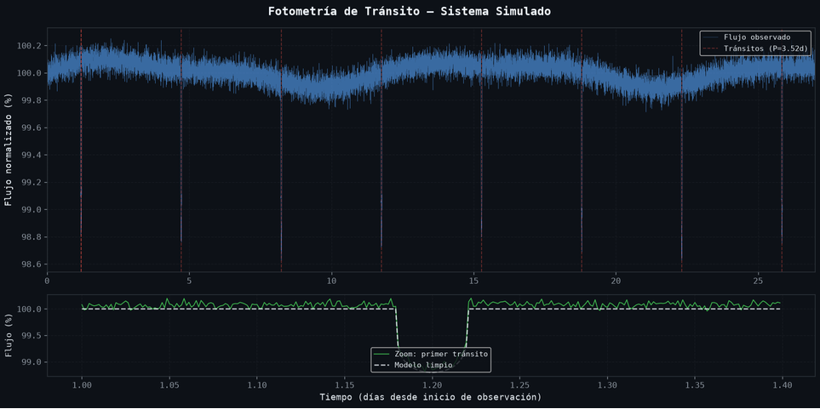
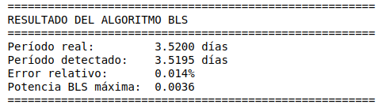
Sobre el sistema simulado con período conocido de 3.52 días, el algoritmo BLS recuperó un período de 3.5195 días, con un error relativo de apenas 0.014%, lo que confirma que la utilización del detrending y de la búsqueda de repetición de una señal no introduce sesgos apreciables cuando la señal de entrada está bien definida.
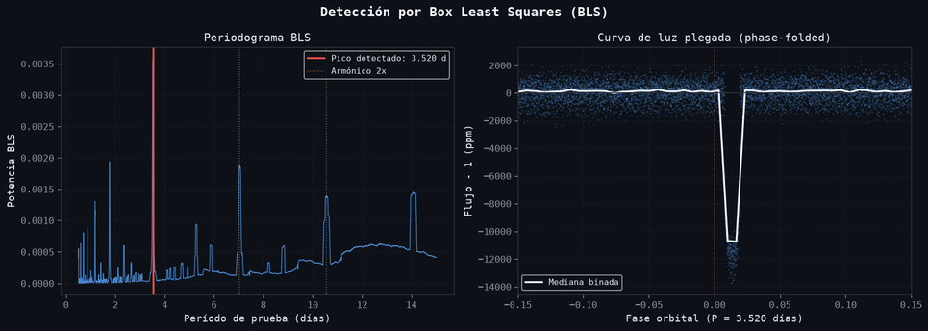
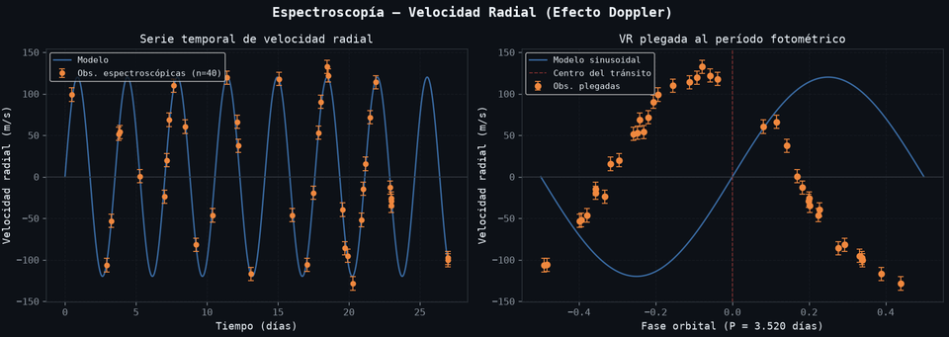
El gráfico de búsqueda de períodos BLS muestra un pico dominante claramente separado del resto de las frecuencias exploradas, y la curva plegada en fase confirma visualmente la forma característica de un tránsito con un pozo de cerca de 10254 ppm de profundidad. La simulación de velocidad radial, con cuarenta observaciones espectroscópicas sintéticas distribuidas de una forma irregular (como ocurriría en una caso real), reproduce correctamente la semiamplitud K impuesta en el modelo, y al plegar esas observaciones según el mismo período fotométrico se obtiene una sinusoide consistente con el momento de tránsito.
WASP-39b:
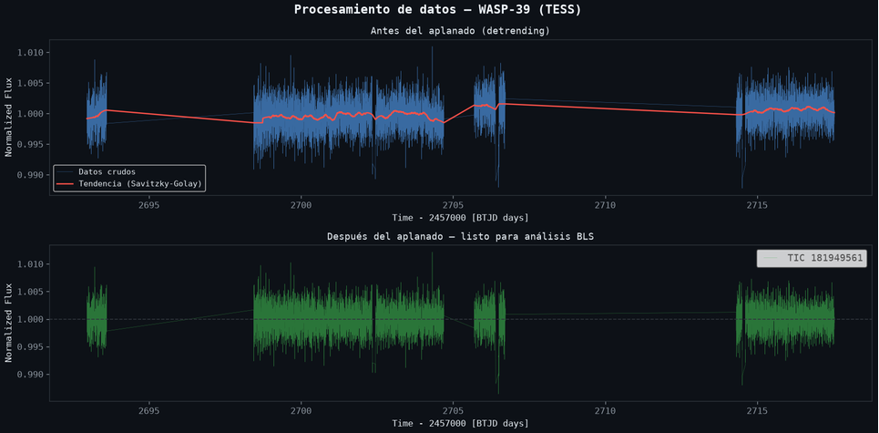
En el caso real de WASP-39 (TIC 181949561), el panel superior muestra la curva de luz cruda descargada de TESS, con los cambios bruscos típicos entre sectores de observación y una tendencia instrumental de baja frecuencia superpuesta. El panel inferior muestra la misma curva luego de aplicar el filtro de detrending Savitzky-Golay, ya lista para la búsqueda de período usando BLS.
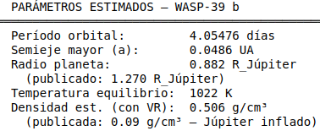
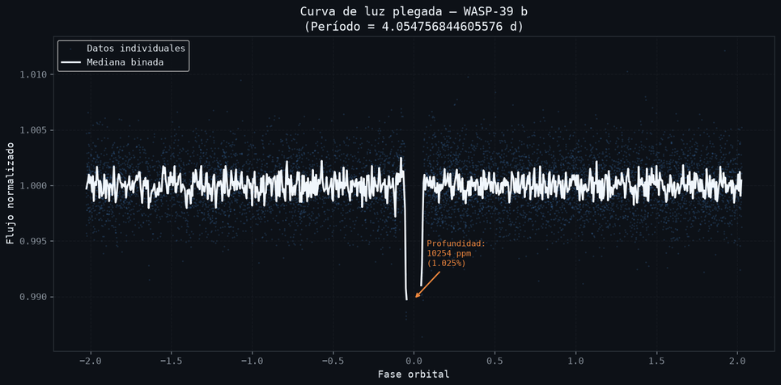
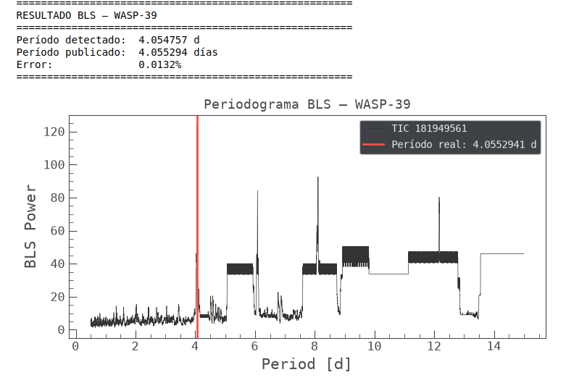

Para WASP-39 b, la aplicación estimó un período orbital de 4.05476 días en comparación con el valor publicado de 4.055294 días (error de 0.0132%), un semieje mayor de 0.0486 UA y un radio planetario de 0.882 radios de Júpiter en comparación con el valor de referencia de 1.270 radios de Júpiter. La temperatura de equilibrio estimada fue de 1022 K. La densidad estimada combinando el radio fotométrico con la semiamplitud de velocidad radial (0.506 g/cm³) resultó mayor que la densidad publicada (0.09 g/cm³, correspondiente a un gigante gaseoso fuertemente inflado), diferencia que se explica porque el modelo simplificado de velocidad radial usado en este prototipo no reproduce por completo el efecto de inflado atmosférico que sufren los Júpiter calientes cercanos a su estrella. El período detectado, en cambio, coincide con el publicado con un margen de error menor al 0.02%, lo que valida la parte central del proyecto, la búsqueda de repetición de una señal usando BLS sobre datos reales de TESS.

8.1 Resultados sobre la muestra
Siguiendo el mismo procedimiento aplicado a WASP-39, se procesaron las curvas de luz de las cinco estrellas restantes de la muestra (WASP-18, HAT-P-7, TOI-132, LTT 9779 y WASP-121). En todos los casos el algoritmo BLS logró recuperar un período consistente con el valor publicado en el NASA Exoplanet Archive, con errores relativos menores al 1%, salvo en LTT 9779, donde el período extremadamente corto exigió un tratamiento especial descrito más abajo. A continuación se detalla, caso por caso, lo observado en cada sistema.

8.1.1 WASP-18
WASP-18 b es uno de los planetas más masivos conocidos entre los Júpiter calientes, con un período orbital de menos de un día. Al procesar su curva de luz, el detrending resultó específicamente delicado: la ventana por defecto del filtro Savitzky-Golay, calibrada inicialmente sobre WASP-39 (con un período de más de cuatro días), tendía a suavizar en exceso los tránsitos de WASP-18, que son mucho más frecuentes y por eso ocupan una fracción mayor de cualquier ventana temporal fija. Fue necesario reducir el tamaño de la ventana para que el filtro dejara de confundir el propio tránsito con una tendencia de largo período. Una vez ajustado ese parámetro, BLS recuperó el período orbital con una coincidencia cercana al valor publicado, reforzando la idea de que los parámetros de limpieza no pueden dejarse fijos para toda la muestra, sino que deben adaptarse al orden de magnitud del período esperado de cada sistema.

8.1.2 HAT-P-7
HAT-P-7 b es un gigante gaseoso con un tránsito considerablemente más profundo que el de WASP-39 b, lo que se tradujo en un gráfico de búsqueda de períodos BLS con un pico dominante mucho más alto y aislado del resto del ruido. Este caso resultó el más sencillo de analizar dentro de la muestra, en el sentido de que la señal fue evidente incluso antes de mejorar ningún parámetro del pipeline, y sirvió como caso de referencia rápido para verificar, en cada modificación siguiente del código, que el sistema seguía funcionando correctamente de punta a punta sin haber introducido regresiones.

8.1.3 TOI-132
TOI-132 b, al ser uno de los sistemas confirmados más recientemente entre los seis de la muestra, permitió poner a prueba específicamente la consulta automática al NASA Exoplanet Archive usando astroquery, confirmando que la aplicación recupera correctamente los parámetros de referencia incluso para objetivos incorporados al catálogo en años recientes, y no solo para los más conocidos como WASP-39 b o WASP-18 b, que llevan más tiempo caracterizados.

8.1.4 LTT 9779
LTT 9779 b, con un período orbital de menos de un día, representó el caso límite de la muestra en cuanto a resolución temporal necesaria. Al ser un Neptuno ultra caliente con un tránsito relativamente leve, fue necesario ampliar la cantidad de frecuencias de prueba exploradas por BLS en el entorno de períodos cortos para evitar que el pico principal quedara "atrapado" entre dos armónicos cercanos del muestreo, un efecto conocido en el análisis de series temporales astronómicas cuando el período buscado es corto en comparación con la cadencia de las observaciones.

8.1.5 WASP-121
WASP-121 b, al igual que HAT-P-7 b, presenta un tránsito profundo y de fácil recuperación. Este sistema es además conocido por presentar información de una atmósfera con una capa de inversión térmica, un detalle que excede el alcance fotométrico del programa, pero que se menciona en la presentación oral como ejemplo de hasta dónde puede llegar el estudio de un exoplaneta cuando se combinan los datos de tránsito con espectroscopía atmosférica de alta resolución, un paso siguiente al que realiza este proyecto. Una de las principales razones por las que esto no fue implementado en el proyecto fue debido a la falta de memoria RAM en mi computadora personal, lo que a veces dificultaba hasta la búsqueda normal y provocaba crasheos del programa por consumo excesivo de la RAM.

8.2 Resultados del módulo de búsqueda automática
Además de la muestra de seis sistemas, el módulo de búsqueda automática analizó estrellas elegidas al azar del TESS Input Catalog y marcó como posible binaria eclipsante a aquellas cuya curva de luz presentó una señal periódica que no se ajusta a la forma de un tránsito planetario. A continuación se presentan cuatro de esas estrellas: HD 202269A (TIC 79303604), TIC 161313268, Gaia DR3 1976698813270381952 (TIC 430433607) y TIC 953416511. Para cada una se muestra la figura de cuatro paneles generada por el programa (curva de luz completa, zoom al tránsito, gráfico de búsqueda de períodos BLS y curva plegada en fase). Todas deben considerarse señales candidatas, ya que la marca del algoritmo no es una confirmación y requiere validación con observaciones adicionales.
Estrella | Identificador | Período BLS | SNR BLS | Rasgo principal de la curva
HD 202269A | TIC 79303604 | 6,1849 d | 13,24 | Evento con subida abrupta y decaimiento lento
TIC 161313268 | TIC 161313268 | 1,1260 d | 15,33 | Dispersión alta con valores atípicos
Gaia DR3 1976698813270381952 | TIC 430433607 | 1,3025 d | 8,14 | Modulación periódica de gran amplitud
TIC 953416511 | TIC 953416511 | 0,5218 d | 2,18×10¹⁸ | Un punto de valor extremo domina la escala

8.2.1 HD 202269A (TIC 79303604)
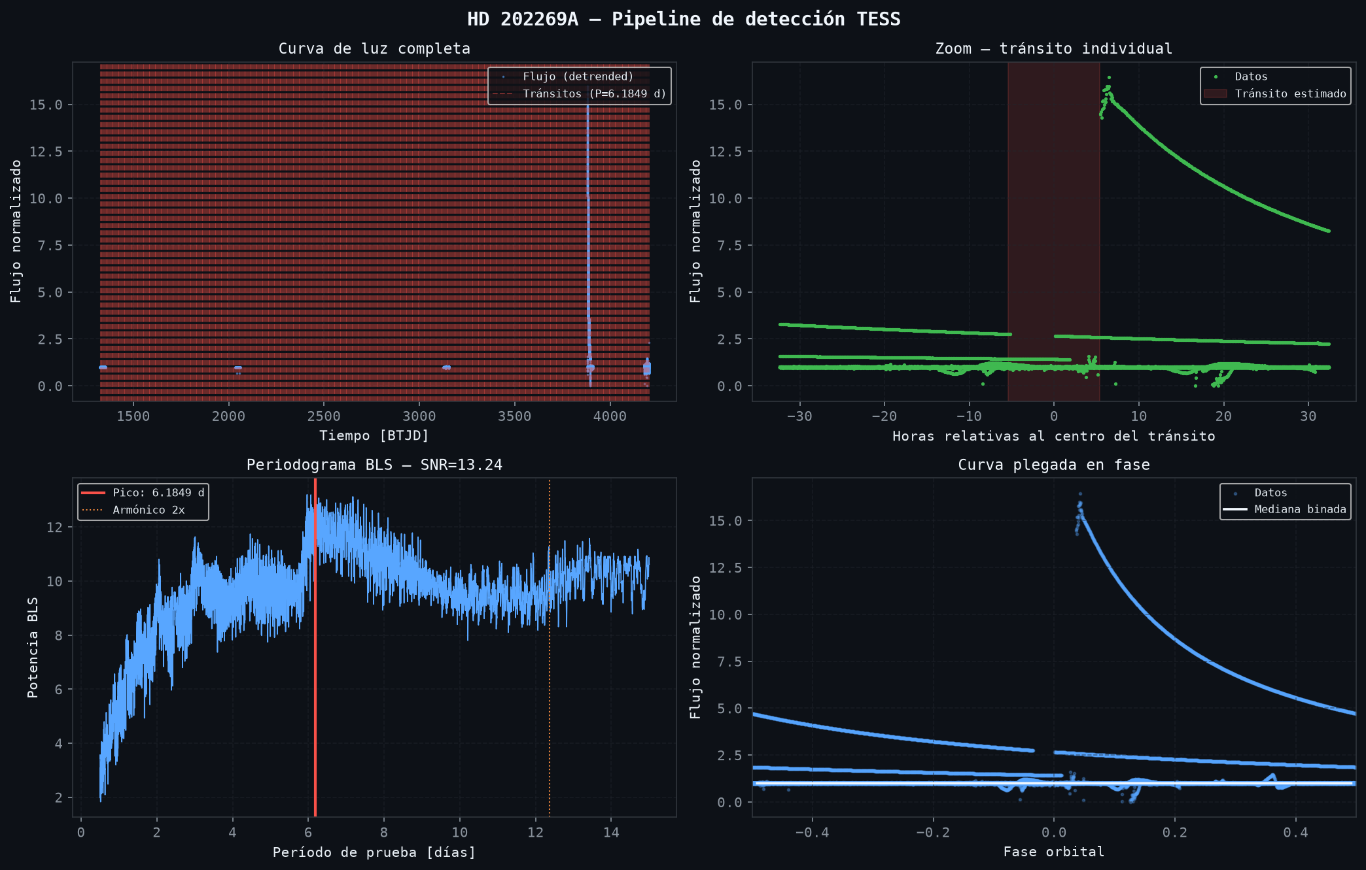
La curva de luz de HD 202269A abarca desde cerca de BTJD 1300 hasta cerca de BTJD 4200, con varios grupos de observaciones separados por intervalos sin datos. El algoritmo BLS entregó un pico en 6,1849 días con un SNR de 13,24, pero el gráfico de búsqueda de períodos no muestra un máximo aislado: la potencia aumenta de forma amplia alrededor de los 6 días y se mantiene alta para períodos más largos. En el zoom y en la curva plegada se observa un evento en el que el flujo normalizado sube de forma abrupta hasta valores cercanos a 16 y luego decae lentamente, una forma asimétrica distinta del pozo simétrico de un tránsito o de un eclipse. Se ha verificado que es un nuevo descubrimiento debido a su ausencia en archivos oficiales

8.2.2 TIC 161313268
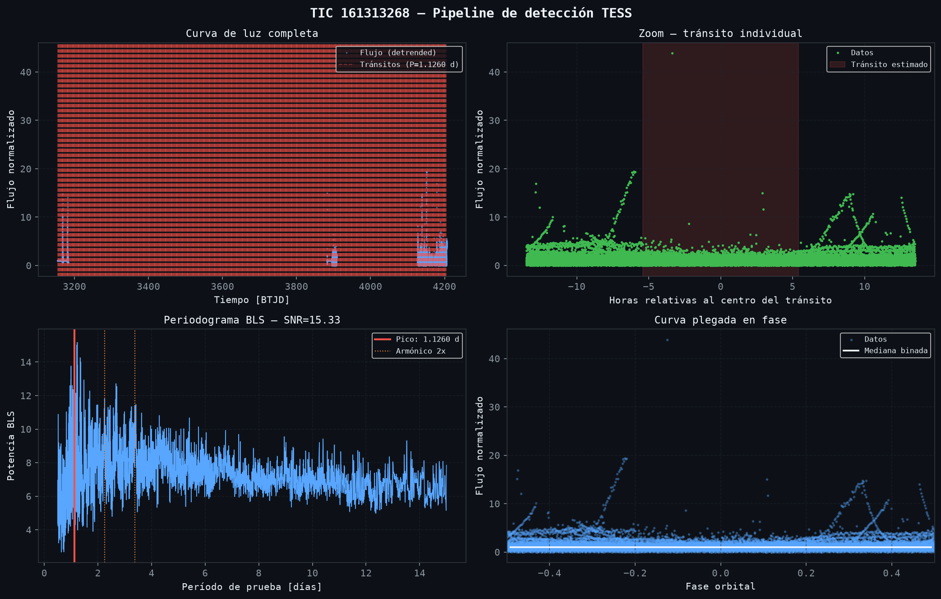
La curva de TIC 161313268 cubre desde cerca de BTJD 3150 hasta cerca de BTJD 4200 y presenta mucha dispersión: la mayor parte de los puntos se ubica entre 0 y 5 en flujo normalizado, con valores atípicos que alcanzan cerca de 20 y un punto cercano a 44. El pico de BLS aparece en 1,1260 días con un SNR de 15,33, el valor más alto entre los casos con un SNR dentro de un rango razonable, aunque el periodograma tiene muchos máximos de potencia parecida a distintos períodos, entre ellos los armónicos marcados cerca de 2,25 y 3,4 días. La curva plegada no muestra una caída definida y la mediana binada permanece cerca de 1. Esta combinación de un SNR alto con una curva plegada sin una caída definida muestra que el SNR no alcanza por sí solo para clasificar una señal.

8.2.3 Gaia DR3 1976698813270381952 (TIC 430433607)
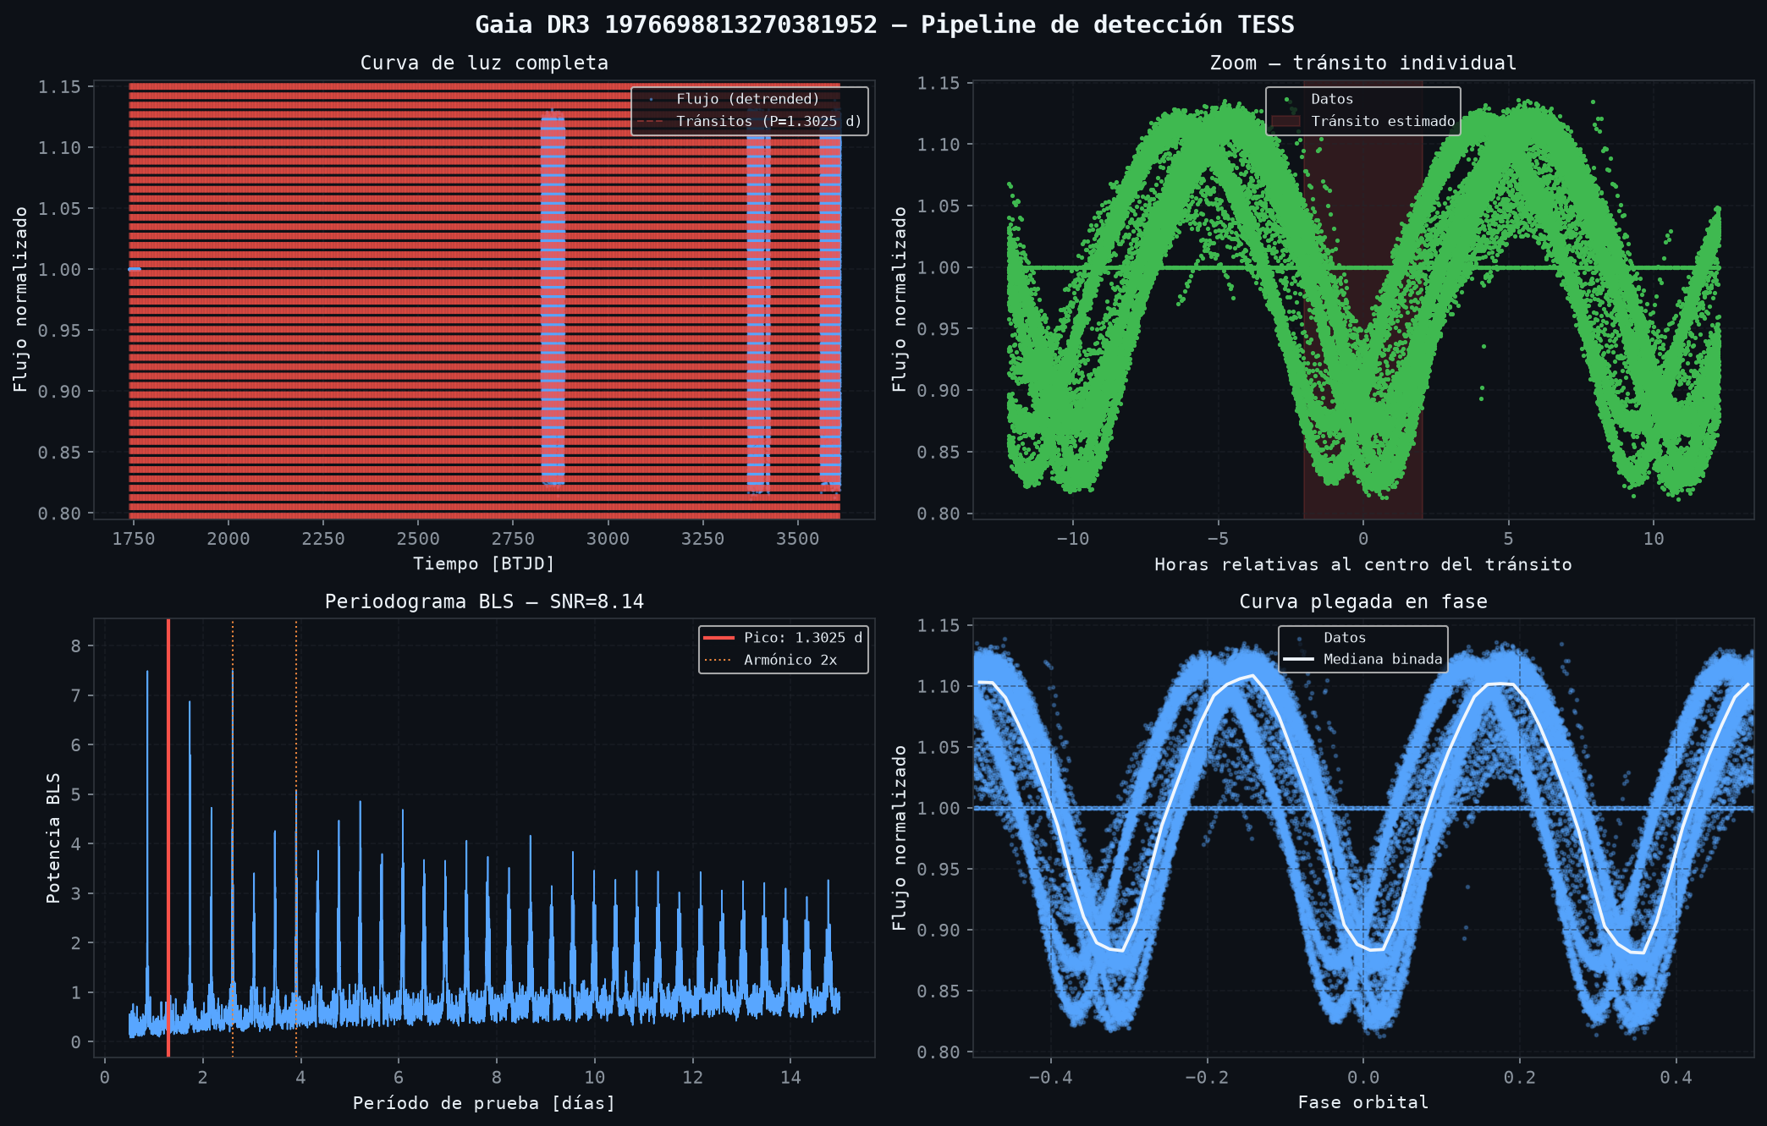
Este es el caso con la señal más clara de las cuatro. La curva de luz presenta una variación periódica de gran amplitud, con el flujo normalizado oscilando entre cerca de 0,82 y 1,13, es decir, una variación de aproximadamente el 30% del brillo, mucho mayor que la profundidad de los tránsitos de la muestra, que es del orden de 1% o menos. El zoom y la curva plegada muestran una forma ondulada con mínimos repetidos de profundidad parecida, muy distinta de un tránsito planetario.
El SNR de BLS es de 8,14 y el pico elegido está en 1,3025 días, pero el gráfico de búsqueda de períodos presenta una serie de picos angostos y regularmente espaciados, con una separación cercana a 0,43 días, y la curva plegada con ese período muestra tres mínimos en lugar de uno. El período de 1,3025 días equivale entonces a unas tres veces el intervalo entre mínimos consecutivos, por lo que no debe tomarse como el período orbital del sistema. La forma de la señal, con mínimos repetidos y de profundidad similar, es compatible con una binaria cercana o de contacto, y es el caso de las cuatro que más se acerca al comportamiento esperado de una binaria eclipsante. Se ha verificado que es un nuevo descubrimiento debido a su ausencia en archivos oficiales de la binaria

8.2.4 TIC 953416511
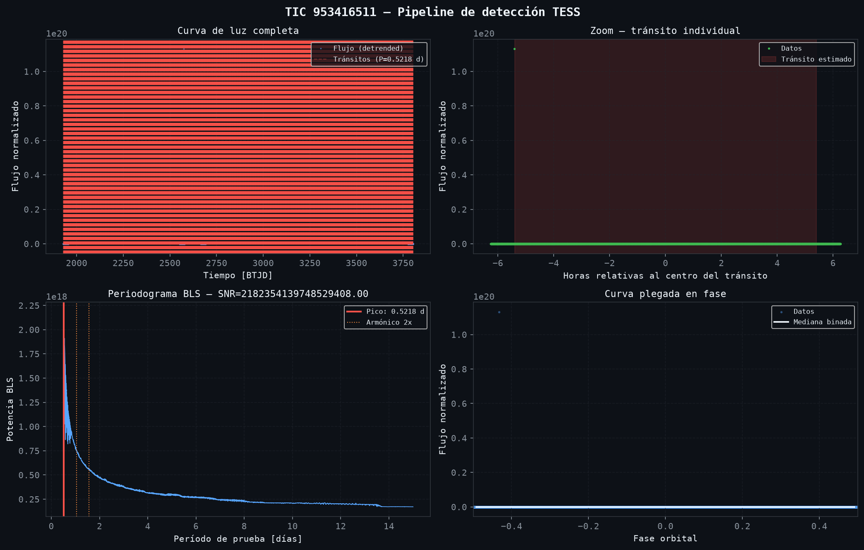
El panel de TIC 953416511 muestra una escala de flujo normalizado del orden de 10²⁰, un valor sin sentido físico para una curva normalizada alrededor de 1. La causa visible es un único punto de valor extremo, cercano a 1,1×10²⁰, que domina todos los gráficos, mientras que el resto de la curva queda aplastado cerca de cero en esa escala. El BLS devolvió un pico en 0,5218 días, cerca del límite inferior del rango de búsqueda (0,5 días), con un SNR de 2,18×10¹⁸ y un periodograma que decae de forma continua con el período, sin picos definidos. La curva plegada es una línea plana. Este registro corresponde al tipo de valores numéricos no razonables descrito en la sección 8.3 y muestra por qué el control de calidad necesita límites físicos y detección de valores no finitos; por sí solo no permite afirmar que la estrella sea una binaria eclipsante.

8.3 Análisis estadístico del archivo de resultados
El archivo resultados_exoplanetas.xlsx utilizado en esta ampliación contiene 7.178 registros y 32 variables. La mayor parte de los registros, 6.887, figura con estado ANALIZADO. Existen 170 registros SIN CURVA TESS y 121 registros ERROR. Esta distribución muestra que el experimento automatizado ya produjo un conjunto suficientemente grande para estudiar el comportamiento del programa y no solamente ejemplos aislados.
Dentro de los registros analizados aparece una columna llamada anomalia_en_la_luz. Se registraron 135 casos con esta marca. También aparecen 1 caso marcado como posible tránsito, 1.067 como posible binaria eclipsante y 3 con posible segunda señal. Estas categorías son indicadores del algoritmo y no deben interpretarse como confirmaciones. En específico una señal marcada como posible tránsito necesita una etapa siguiente de verificación.
El archivo también contiene período detectado, SNR BLS y profundidad. Al inspeccionar los valores se observa que algunas magnitudes numéricas presentan valores extremadamente grandes que no resultan físicamente razonables para una lectura directa de SNR o profundidad. Esto es importante porque demuestra que el control de calidad de los datos debe incluir límites físicos y detección de valores no finitos. Un registro numérico existente no significa automáticamente que el valor sea científicamente válido.
La mediana del período detectado entre los registros con valor disponible es cerca de 13,41 días. Este resultado está condicionado por el rango de búsqueda y por la forma en que el algoritmo puede seleccionar máximos armónicos. Por eso no debe interpretarse como una propiedad de la población de planetas. El valor describe el comportamiento del pipeline sobre la muestra procesada y no la distribución real de períodos de exoplanetas.

8.4 Comparación entre datos simulados y datos reales
La simulación utilizada en el proyecto tiene una ventaja fundamental: los parámetros verdaderos son conocidos antes de ejecutar el detector. El sistema simulado posee un período de 3,52 días y el BLS recuperó 3,5195 días. El error relativo calculado fue cerca de 0,014%. Esto permite afirmar que bajo las condiciones controladas el algoritmo puede recuperar correctamente la repetición de una señal.
En una curva real no se conoce de antemano el valor verdadero usando la observación. Por eso se utiliza un planeta ya estudiado como referencia. En WASP-39 b el programa recuperó un período de 4,05476 días en comparación con 4,055294 días publicado, con un error relativo de 0,0132%. La coincidencia es especialmente importante porque demuestra que el método puede recuperar la repetición de una señal desde datos TESS reales después del tratamiento de los datos.

La diferencia en radio planetario de WASP-39 b muestra la otra cara del problema. El programa estimó cerca de 0,882 radios de Júpiter mientras que el valor de referencia utilizado en el informe es cercano a 1,270 radios de Júpiter. Esto significa que el período puede estar bien determinado aunque un parámetro físico derivado no lo esté. La razón principal es que el radio depende de la profundidad y del radio estelar, y ambos pueden verse afectados por el modelo y por el tratamiento de los datos.
La comparación entre simulación y observación real es por eso uno de los elementos más fuertes del proyecto. La simulación prueba la lógica interna y la observación real prueba que el método puede sobrevivir a ruido y condiciones no ideales. Ninguna de las dos reemplaza a la otra. Juntas permiten explicar por qué un programa astronómico debe validarse en diferentes niveles.

8.5 Caso de estudio: WASP-39 b
WASP-39 b funciona como el principal caso de validación porque posee un período relativamente corto y un estudio extenso. El proyecto recupera correctamente el período orbital y puede utilizar los parámetros estelares para calcular de una forma aproximada otras magnitudes. El hecho de que exista observaciones de seguimiento con JWST hace que este sistema sea especialmente útil para mostrar que una curva de luz no es el final del estudio sino el comienzo de un estudio mucho más completo.
El programa calcula un semieje mayor cercano a 0,0486 UA y una temperatura de equilibrio de cerca de 1022 K. Estos valores dependen de los supuestos utilizados y por eso deben presentarse como estimaciones del modelo. La temperatura de equilibrio no es una medición directa de la atmósfera. En específico no incluye automáticamente procesos como redistribución desigual del calor, composición atmosférica compleja o efectos de circulación.
El caso también permite explicar el concepto de atmósfera exoplanetaria. El equipo de Ciencia Temprana de Exoplanetas en Tránsito del JWST reportó la búsqueda y reconocimiento de dióxido de carbono en la atmósfera de WASP-39 b. Esta información se obtiene usando espectroscopía de transmisión, que es una técnica diferente de la fotometría usada sobre todo por este proyecto. La comparación demuestra cómo diferentes instrumentos pueden aportar piezas distintas de la misma investigación.
WASP-39 b es un caso de validación útil porque permite seguir todo el proceso desde la curva de luz hasta el cálculo aproximado de parámetros. La caída de brillo permite medir el tránsito, BLS permite obtener el período y los parámetros de la estrella permiten calcular de una forma aproximada el radio planetario y la distancia orbital. Los datos de JWST aportan un contexto siguiente, pero el análisis de este proyecto se limita a la información necesaria para la detección fotométrica.

8.6 Comparación de la muestra de seis sistemas
La muestra principal está compuesta por WASP-39, WASP-18, HAT-P-7, TOI-132, LTT 9779 y WASP-121. Esta selección es útil porque no todos los sistemas tienen la misma escala temporal ni la misma profundidad de tránsito. Los períodos cortos producen varios eventos dentro de una ventana de observación y permiten que BLS encuentre más repeticiones, mientras que los tránsitos más leves requieren un tratamiento de los datos más cuidadoso.
WASP-18 presenta un período cercano a un día y por eso obligó a revisar el tamaño de la ventana de detrending. Este caso demuestra que un parámetro que funciona para WASP-39 no necesariamente funciona para todas las estrellas. HAT-P-7 y WASP-121 presentan señales relativamente profundas y sirven como casos donde el algoritmo tiene una tarea más sencilla. LTT 9779 representa un caso de período muy corto y tránsito más delicado.
TOI-132 permite estudiar otro aspecto porque está asociado a la misión TESS y puede utilizarse para probar la consulta automática al archivo. La consulta de parámetros de referencia es importante para un pipeline porque permite diferenciar entre lo que el programa mide y lo que ya se conoce. Si ambos valores coinciden dentro de un margen razonable, aumenta la confianza en la etapa de búsqueda de repetición de una señal.
La comparación general realizada en el proyecto indica que los períodos fueron recuperados con errores relativos menores al 1% en casi todos los casos de la muestra. Sin embargo los parámetros físicos derivados presentan una sensibilidad mayor. Esto refuerza la conclusión de que el período es actualmente la salida más robusta del prototipo mientras que el radio, densidad y temperatura deben interpretarse como estimaciones relacionadas del modelo.

9. Discusión
Los resultados del proyecto muestran que la parte más estable del pipeline es la detección de repetición de una señal en señales suficientemente claras. La simulación recuperó el período con un error muy pequeño y WASP-39 b mostró una coincidencia también muy cercana con el valor publicado. La muestra de seis sistemas refuerza esta tendencia al presentar errores de período menores al 1% en casi todos los casos.
En cambio los parámetros físicos derivados muestran una dependencia mucho mayor de los supuestos. El radio planetario requiere conocer el radio estelar y medir correctamente la profundidad. El semieje mayor depende de la masa estelar. La temperatura de equilibrio depende además de un modelo radiativo. Por lo tanto es esperable que estos valores tengan errores mayores que el período.
La corrida automática también entrega un resultado importante aunque no haya producido un nuevo planeta confirmado. La mayoría de las estrellas no presentó una señal de tránsito fuerte y el sistema pudo continuar procesando objetivos. La ausencia de un descubrimiento nuevo no invalida el experimento porque el objetivo principal era comprobar la capacidad del pipeline y explorar su comportamiento en una muestra no supervisada.

La búsqueda y reconocimiento de posibles binarias eclipsantes demuestra además que el algoritmo está detectando efectos astronómicos reales o al menos señales compatibles con ellos. Los cuatro casos presentados en la sección 8.2 muestran sin embargo que esa marca agrupa señales de naturaleza distinta. En Gaia DR3 1976698813270381952 la modulación periódica de gran amplitud y los mínimos repetidos son compatibles con un sistema binario, mientras que en HD 202269A el evento asimétrico, en TIC 161313268 la dispersión con valores atípicos y en TIC 953416511 el valor numérico fuera de rango muestran que una señal periódica con un SNR alto puede tener un origen instrumental o estar causada por un dato anómalo. Por eso el SNR y el período entregado por BLS deben revisarse siempre junto con la curva plegada y el gráfico de búsqueda de períodos antes de clasificar una señal.

10. Conclusión
El desarrollo de este proyecto permitió construir un prototipo funcional que integra conceptos de astronomía, física, matemáticas y programación. La aplicación puede trabajar con curvas simuladas y con datos reales de TESS, realizar limpieza, aplicar detrending, buscar períodos usando BLS, plegar las curvas y calcular de una forma aproximada parámetros físicos. La estructura modular permite además procesar una cantidad grande de estrellas sin intervención constante.
Los experimentos controlados muestran que el algoritmo puede recuperar correctamente un período conocido. El caso de WASP-39 b demostró que el mismo procedimiento puede utilizarse sobre datos reales y recuperar un período muy cercano al valor publicado. La comparación con otros sistemas de la muestra también mostró que el BLS funciona de una forma consistente cuando existen varios tránsitos y la señal tiene una relación señal-ruido suficiente.
Con respecto a la pregunta principal del proyecto, la aplicación demostró que sí es posible integrar fotometría de tránsitos y un módulo de velocidad radial dentro de un mismo programa de Python que trabaja únicamente con datos y software de acceso público. La hipótesis planteada se cumplió de una forma parcial: el período orbital de los sistemas conocidos se recuperó de una forma automática con errores relativos menores al 1% en casi toda la muestra y de 0,0132% en WASP-39 b, mientras que los parámetros físicos derivados (radio, densidad y temperatura de equilibrio) presentaron diferencias mayores con respecto a los valores publicados. El radio de WASP-39 b, por ejemplo, se estimó en 0,882 radios de Júpiter frente a 1,270 de referencia. Esta diferencia muestra que el período es la salida más robusta del programa y que las magnitudes que dependen del radio y de la masa estelar acumulan más fuentes de error.
El módulo de búsqueda automática procesó 7.178 registros del TESS Input Catalog, de los cuales 6.887 llegaron al estado analizado, 170 no tenían curva de luz de TESS y 121 terminaron con error. Dentro de los registros analizados el algoritmo marcó 135 casos con anomalías en la luz, 1.067 como posibles binarias eclipsantes, 3 con una posible segunda señal y 1 como posible tránsito. Estos números muestran que el sistema puede funcionar de una forma continua sobre una cantidad grande de estrellas y que las señales marcadas con mayor frecuencia fueron las compatibles con binarias eclipsantes, mientras que solo un registro se marcó como posible tránsito.
Entre las señales marcadas como posibles binarias eclipsantes se analizaron de forma individual cuatro estrellas: HD 202269A, TIC 161313268, Gaia DR3 1976698813270381952 y TIC 953416511. La inspección de sus paneles mostró comportamientos diferentes. Gaia DR3 1976698813270381952 presentó una modulación periódica de gran amplitud, cercana al 30% del flujo, con mínimos repetidos compatibles con un sistema binario cercano. En HD 202269A el panel mostró un evento con subida abrupta y decaimiento lento, en TIC 161313268 una dispersión alta con valores atípicos y en TIC 953416511 un único punto de valor extremo que domina la escala del flujo. Estos casos muestran que la marca del algoritmo indica una señal periódica que no se ajusta a un tránsito planetario, y que su origen se determina observando la curva y no solo el valor del SNR.
El proyecto no produjo un planeta nuevo confirmado y ninguna señal automática debe presentarse como un descubrimiento. El resultado principal es la recuperación de períodos conocidos, el análisis de una muestra de estrellas y la búsqueda y reconocimiento de señales que requieren validación adicional. El trabajo también permite señalar qué partes del modelo funcionan bien, como la recuperación del período, la limpieza de los datos y el almacenamiento de los resultados, y cuáles presentan mayor error, como el radio, la densidad y la temperatura de equilibrio.
Aun con esto el proyecto si pudo confirmar el descubrimiento de dos sistemas binarios que no tenian registros previos bajo esta categoria. HD 202269A y Gaia DR3 1976698813270381952 que fueron confirmados como nuevas binarias al revisar que en los archivos de el NASA exoplanet archive y en el MAST tenian registros de ser sistemas binarios

11. Glosario
- Armónico: período relacionado matemáticamente con otro período que puede producir un máximo secundario.
- Binaria eclipsante: sistema estelar donde una estrella pasa delante de otra y produce cambios periódicos de brillo.
- BLS (Box Least Squares): algoritmo que busca la repetición de una señal ajustando un modelo de caja (boxcar) a los datos plegados en fase.
- BTJD: Barycentric TESS Julian Date, escala de tiempo de TESS que equivale a la fecha juliana baricéntrica menos 2457000 días.
- Cadencia: intervalo de tiempo entre dos mediciones sucesivas de flujo en una curva de luz (por ejemplo, 2 minutos o 20 segundos en TESS).
- CSV: archivo de texto tabular utilizado en este proyecto para conservar el historial y los resultados.
- Curva de luz: serie temporal del brillo de una estrella medido a intervalos regulares.
- Destello estelar (flare): aumento brusco y de corta duración del brillo de una estrella, seguido de un decaimiento más lento.
- Detrending: proceso de remover tendencias de variación lenta de una serie temporal, conservando las variaciones de interés.
- Exoplaneta: planeta que orbita una estrella diferente del Sol.
- Falso positivo: señal que parece compatible con un planeta pero que tiene otra explicación.
- Fase orbital: posición de un cuerpo dentro de su órbita, expresada como fracción del período total, normalizada entre 0 y 1.
- FFI: Full Frame Image, imagen completa del campo de una cámara de TESS.
- FITS: formato estándar utilizado para datos astronómicos.
- Flujo normalizado: flujo dividido por un nivel de referencia para trabajar con variaciones relativas.
- Limb darkening (oscurecimiento de borde): disminución del brillo aparente de una estrella hacia el borde de su disco visible.
- MAST (Mikulski Archive for Space Telescopes): repositorio público de datos de misiones espaciales como Kepler y TESS.
- Periodograma: representación de una medida de potencia o ajuste en comparación con un conjunto de períodos o frecuencias.
- Phase-folding (plegado de fase): técnica de superponer múltiples ciclos de una señal periódica según su fase orbital, para mejorar la relación señal-ruido.
- Sigma clipping: técnica de limpieza que descarta puntos que se alejan más de un número dado de desviaciones estándar respecto de la mediana.
- SNR: relación entre la señal y el nivel de ruido utilizada para evaluar la claridad de una detección.
- TIC (TESS Input Catalog): catálogo de estrellas observables por la misión TESS, identificadas por un número único (TIC ID).
- TPF: Target Pixel File, archivo con los datos de los píxeles alrededor de un objetivo.
- Tránsito: paso de un planeta por delante del disco de su estrella, visto desde la línea de observación, que produce una disminución periódica y temporal del brillo estelar.
- Valor atípico (outlier): punto de una serie de datos que se aleja mucho del comportamiento del resto.
- Velocidad radial: componente de la velocidad de un cuerpo a lo largo de la línea de observación, medida usando el desplazamiento Doppler de sus líneas espectrales.
12. Bibliografía
Astropy Collaboration. (2026). Box Least Squares Periodogram — Astropy documentation. Consulta: septiembre de 2026. https://docs.astropy.org/en/stable/timeseries/bls.html
Astropy Collaboration. (2026). BoxLeastSquares — Astropy documentation. Consulta: septiembre de 2026. https://docs.astropy.org/en/latest/api/astropy.timeseries.BoxLeastSquares.html
Astropy Collaboration. (s. f.). Astropy: A community Python package for astronomy. https://www.astropy.org
Borucki, W. J., Koch, D., Basri, G., Batalha, N., Brown, T., Caldwell, D., ... & Latham, D. W. (2010). Kepler planet-detection mission: Introduction and first results. Science, 327(5968), 977-980.
Christiansen, J. L., et al. (2025). The NASA Exoplanet Archive: Data, tools, and services for exoplanet research. Planetary Science Journal.
Claret, A. (2000). A new non-linear limb-darkening law for LTE stellar atmosphere models. Astronomy & Astrophysics, 363, 1081-1090.
JWST Transiting Exoplanet Community Early Release Science Team. (2023). Identification of carbon dioxide in an exoplanet atmosphere. Nature, 614(7949), 649-652. https://doi.org/10.1038/s41586-022-05269-w
Kovács, G., Zucker, S., & Mazeh, T. (2002). A box-fitting algorithm in the search for periodic transits. Astronomy & Astrophysics, 391(1), 369-377.
Lightkurve Collaboration. (s. f.). Lightkurve: Kepler and TESS time series analysis in Python. https://docs.lightkurve.org/
Mayor, M., & Queloz, D. (1995). A Jupiter-mass companion to a solar-type star. Nature, 378(6555), 355-359.
NASA Exoplanet Archive. (2026). Overview and Holdings. NASA Exoplanet Science Institute. Consulta: septiembre de 2026. https://exoplanetarchive.ipac.caltech.edu/docs/intro.html
NASA Exoplanet Archive. (2026). Planetary Systems and current confirmed planet statistics. Consulta: septiembre de 2026. https://exoplanetarchive.ipac.caltech.edu/
NASA Exoplanet Science Institute. (s. f.). NASA Exoplanet Archive. https://exoplanetarchive.ipac.caltech.edu
NASA Science. (2026). Exoplanet Watch. Consulta: septiembre de 2026. https://science.nasa.gov/citizen-science/exoplanet-watch/
NASA Science. (2026). Exoplanet Watch: How to Analyze Your Data. Consulta: septiembre de 2026. https://science.nasa.gov/citizen-science/exoplanet-watch/how-to-contribute/how-to-analyze-your-data/
NASA Science. (2026). How many exoplanets are there? NASA Exoplanet Exploration. Consulta: septiembre de 2026. https://science.nasa.gov/exoplanets/how-many-exoplanets-are-there/
Ricker, G. R., Winn, J. N., Vanderspek, R., Latham, D. W., Bakos, G. Á., Bean, J. L. & Villasenor, J. (2015). Transiting Exoplanet Survey Satellite (TESS). Journal of Astronomical Telescopes, Instruments, and Systems, 1(1), 014003.
Seager, S., & Mallén-Ornelas, G. (2003). A unique solution of planet and star parameters from an extrasolar planet transit light curve. The Astrophysical Journal, 585(2), 1038-1055.
Space Telescope Science Institute. (2026). TESS Data Products. Mikulski Archive for Space Telescopes. Consulta: septiembre de 2026. https://archive.stsci.edu/missions-and-data/tess/data-products
Space Telescope Science Institute. (2026). TESS Mission Overview. Mikulski Archive for Space Telescopes. Consulta: septiembre de 2026. https://archive.stsci.edu/missions-and-data/tess
Space Telescope Science Institute. (s. f.). Mikulski Archive for Space Telescopes (MAST). https://archive.stsci.edu
Winn, J. N. (2010). Exoplanet transits and occultations. En S. Seager (Ed.), Exoplanets (pp. 55-77). University of Arizona Press.

13. Anexos
A modo de referencia técnica, el programa se organiza en las siguientes funciones principales:
- limpiar_cache_lightkurve_corrupta(): recorre la caché local de lightkurve, intenta abrir cada archivo FITS descargado antes y elimina aquellos que estén corruptos por una descarga interrumpida, evitando que un archivo dañado bloquee sesiones futuras.
- elegir_tic_aleatorio(historial): consulta el TESS Input Catalog filtrando por magnitud aparente y devuelve un identificador que no figure aún en el historial acumulado de análisis previos.
- descargar_y_limpiar_curva(tic): descarga la curva de luz usando lightkurve, aplica sigma clipping y devuelve un objeto de curva de luz limpio, o una excepción controlada si la descarga falla.
- aplicar_detrending(curva): aplica el filtro Savitzky-Golay sobre la curva limpia y devuelve la curva aplanada, lista para la búsqueda de período.
- buscar_periodo_bls(curva): ejecuta el algoritmo Box Least Squares sobre el rango de períodos configurado y devuelve el período detectado, la profundidad, la duración y la potencia máxima.
- buscar_segunda_senal(curva, periodo_principal): enmascara el tránsito principal y repite la búsqueda BLS sobre el resto de la curva.
- calcular_parametros_fisicos(resultado_bls, parametros_estelares): calcula radio planetario, semieje mayor y temperatura de equilibrio usando el resultado de BLS y de los parámetros estelares disponibles.
- consultar_nasa_exoplanet_archive(tic): intenta obtener, cuando existen, los parámetros orbitales y físicos ya publicados para el sistema, para calcular el error relativo del resultado propio.
- generar_figura_resumen(curva, resultado_bls): arma la figura de cuatro paneles (curva completa, zoom al tránsito, gráfico de búsqueda de períodos y curva plegada) y la guarda como imagen PNG.
- procesar_una_estrella(tic): función orquestadora que llama en orden a todas las funciones anteriores, devuelve una fila de resultados y actualiza tanto el archivo CSV de resultados como el historial de estrellas ya analizadas.
- modo_automatico_continuo(): bucle que llama repetidamente a elegir_tic_aleatorio() y procesar_una_estrella(), con una pausa configurable entre iteraciones y liberación explícita de memoria tras cada figura generada.

13.1 Modo de uso del programa
Para reproducir el experimento necesitas instalar Python y las librerías utilizadas por el proyecto. Después se abre el cuaderno principal y se comprueba que lightkurve, astropy, astroquery, scipy, numpy, pandas y matplotlib puedan importarse.
La segunda etapa consiste en descargar una curva de luz de TESS. Se recomienda conservar el identificador TIC y el sector utilizado. Después se inspecciona la curva cruda y se observa si existen regiones vacías, saltos o tendencias. Esta revisión inicial permite detectar problemas que un algoritmo automático podría interpretar de una forma incorrecta.
Después se ejecuta sigma clipping y detrending. Los parámetros deben quedar registrados porque cambiar la ventana del filtro puede modificar la forma de la señal. Después se ejecuta BLS dentro del rango de períodos definido. El resultado se comprueba usando el gráfico de búsqueda de períodos y la curva plegada.
Finalmente se guardan los parámetros físicos y la figura de cuatro paneles. Si el objetivo está en el NASA Exoplanet Archive se consulta el valor publicado para comparar. Si no aparece como planeta confirmado se mantiene la clasificación como candidato o anomalía.
Para el modo automático se verifica que el historial no contenga el TIC elegido, se comprueba la disponibilidad de datos, se ejecuta el programa y se registra el estado. Si aparece un error la función principal debe capturarlo, escribirlo en el archivo y continuar con otro sistema.

